Оглавление
Игровое оружие. 5
Допуск игрового оружия ближнего боя. 5
Общие требования к ПО: 5
Требования к тямбарам: 6
Требования к клинковому ПО: 6
Требования к инерционному ПО (топоры, молоты, булавы и прочее оружие, в котором центр тяжести сильно смещён к боевой части оружия): 6
Требования к протектированному древковому рубящему оружию и посохам (алебарды, глефы, вульжи, протазаны, совни и т.п. а так же посохи): 7
Требования к протектированным пикам (а так же копьям и другому колющему древковому оружию, вне зависимости от его внешнего вида). 7
Требования к метательному ПО: 7
Требования к протектированным щитам: 8
Требования к игровым доспехам: 8
Требования к игровым пыжестрелам: 9
Допуск дистанционного игрового оружия. 10
Экзотическое дистанционное игровое оружие. 10
Боёвка. 11
Правила по боевым взаимодействиям. 11
Общие положения боёвки: 11
Хиты. 12
Таблица-пример количества ударов для введения персонажа в состояние «РАНЕН». 12
Хитосъём 13
Состояния. 14
«БЕЛЫЙ ХАЙРАТНИК». 14
«БРАСЛЕТ ПЕРСОНАЖА». 15
Боевые состояния. 16
«ОГЛУШЕН». 16
«РАНЕН». 17
«ВНЕ ИГРЫ». 18
«ДОБИВАНИЕ». 19
«ПЕРСОНАЖ ПОГИБ». 19
Простые состояния. 20
«СТРАХ». 20
«ЗАМЕДЛЕНИЕ» (временный эффект). 20
«ГЛУПОСТЬ». 20
«ГОЛОД». 20
«НЕВНЯТНОСТЬ». 20
Игровые увечья. 21
«ЛИШИЛСЯ РУКИ». 21
«ПОВРЕЖДЕНА НОГА». 21
Территории. 22
Неигровая территория 22
Улицы Мордхейма. 22
Дома Мордхейма. 22
Преграды. 23
«Стены» 23
«Игровые двери, ставни и замки» 23
Особые игровые территории. 24
«АУРА СТРАХА». 24
«ТАВЕРНА» и огороженный участок у таверны. 24
Персонажи. 25
Приключенцы. 25
Наёмники. 26
Горожане. 26
Зверолюди Племени. 27
«НАБЕГ». 27
Культисты Хаоса. 28
Влияние Хаоса (Линия Пездузы). 28
«ОГОНЬ ХАОСА». 28
Артефакты. 29
Отряды. 30
Создание отряда. 30
Репутация отряда. 31
Разработка. Контроль региона знаменем. 32
Знамя отряда. 32
Контроль Региона Знаменем. 33
Базовое богатство. 34
Трансферт приключенцев. 35
Что необходимо, чтобы перенести персонажа? 35
Нюансы переноса навыков. 35
Список отрядов. 36
Базовый отряд и отряды для новичков. 36
Состав базового отряда. 36
Рейкландцы. 37
Состав отряда из Рейкланда: 37
Мариенбургцы. 38
Состав отряда из Мариенбурга: 38
Мидденхеймцы 39
Состав отряда из Мидденхейма: 39
Сёстры Зигмара 40
Состав отряда из Мидденхейма: 40
Охотники на Ведьм 41
Состав отряда Охотников на Ведьм: 41
Умертвия. 42
Состав отряда умертвий: 42
Навыки. 44
Боевые навыки. 44
Где можно приобрести боевой навык? 44
Список Боевых навыков ближнего боя. 44
Список Боевых навыков дистанционного боя. 44
Навыки передвижения. 45
Список навыков передвижения. 45
Редкие навыки. 46
Список Редких навыков. 46
Заклинания. 48
Свиток Заклинания 48
Правила использования Свитка Заклинаний. 48
Навык: «знание заклинания». 48
Свиток энергии 48
Некоторые исключения. 48
Примеры заклинаний. 49
Заклинание: «Лечение». 49
Заклинание: «Фаербол». 49
Заклинание: «Поднятие нежити». 49
Заклинание: «Зов Ванхелла» 49
И другие... 49
Игровые проклятья. 50
Как можно получить Игровое Проклятье? 50
Из Свитка Проклятья (бланка Игры с заголовком Проклятье). 50
При броске «костей судьбы». 50
Список Игровых Проклятий при 7 (семерке) на «костях судьбы». 50
Получить СПЕЦИАЛЬНЫЙ Свиток Проклятья от другого персонажа. 50
Игровые Богатства. 51
Игровые монеты. 51
Варп-камни. 51
Гримуары. 52
Таверна. 53
Торговец. 53
Чем занимается Торговец? 53
Покупка и продажа снаряжения. 53
Покупка игрового оружия. 53
Покупка игровых предметов. 53
Тавернщик 54
Чем занимается Тавернщик? 54
Продажа Варп-камней. 54
Приобретение навыков. 54
Снятие простых состояний. 54
Целебный чай. 54
«Кости судьбы». 55
Результаты броска. 55
Снаряжение. 56
Обыкновенное снаряжение. 56
Использование свитков снаряжения. 56
Список обыкновенного снаряжения. 56
Редкое снаряжение. 56
Список редкого снаряжения. 56

Игровое оружие.

Допуск игрового оружия ближнего боя.
К игре допускается исключительно игровое Протектированное Оружие (далее ПО), изготовленное из гибкого и прочного пластикового сердечника, заключённого в толстый кожух из лёгкого и прочного Эластичного Пенополимера (далее ЭП) и покрытого сверху окрашенным эластичным покрытием или, а в случае с тямбарами, прочным тканевым чехлом.
К игре допущены тямбары по показателям безопасности соответствующие остальному ПО.

Общие требования к ПО:
- ПО должно по внешнему виду походить на оружие мира Вархаммер, быть выполнено аккуратно и эстетично.
- Боевая часть ПО должна быть обмягчена ЭП полностью.
- Твёрдые детали внутреннего каркаса не должны чётко прощупываться при нажатии на поверхность ПО на любом участке боевых частей.
- Максимальная твёрдость поверхности ПО на любом участке боевой части оружия 30А по Шору. На древках инерционного оружия, кромках и поверхности щитов 35А по Шору.
- Максимальный вес оружия - 800 грамм на метр длины.
- Общий вес оружия не должен превышать 2000 грамм.
- Допуск игрового оружия производится МГ по совокупности всех его параметров – твёрдости, веса, упругости материала исполнения, длины и распределения центра тяжести. Все образцы, не соответствующие некоторым данным параметрам будут допущены/не допущены индивидуально.
- Оружие, твёрдость или вес которого более чем на 50% превосходит любой из предельно допустимых параметров однозначно не будет допущено.
- К оружию, размеры которого превышают максимальные будут предъявляться повышенные требования по эстетике и безопасности.

Требования к тямбарам:
- Тямбара должна быть гибкой и прочной, должна выдерживать изгибание и самостоятельно возвращаться в первоначальное состояние. При этом она не должна быть излишне гибкой и склонной к «захлёсту». Такие образцы допущены не будут.
- Тканевый чехол не должен слетать или иметь разрывов.
- Тканевый чехол должен внешне походить на дубину не ярких кислотных цветов.
- Обмягчение ЭП должно быть прочно закреплено на стержне.

Требования к клинковому ПО:
- Клинки должны быть гибкими и прочными – клинок должен выдерживать сильное изгибание без треска в стержне и самостоятельно возвращаться в первоначальное состояние. При этом он не должен быть излишне гибким и склонным к «захлёсту». Такие образцы допущены не будут.
- Для клинкового оружия малой длины (ножи и кинжалы до 30 см общая длина) допустимо изготовление без стержня. При этом оружие не должно провисать под собственным весом и быть излишне мягким.
- Гарда клинкового оружия должна быть эластичной (гнуться при нажатии и возвращаться в первоначальное положение после снятия нагрузки). Использование внутренних каркасов в гарде из металла или твёрдого пластика недопустимо.
- Максимальная длина клинкового оружия не более 2,1 м.

Требования к инерционному ПО (топоры, молоты, булавы и прочее оружие, в котором центр тяжести сильно смещён к боевой части оружия):
- Для стержня в древке инерционного оружия необходимо использовать менее гибкие стержни, нежели в клинках. Излишне гибкие образцы, склонные к «захлёсту» могут быть не допущены.
- Кожух из ЭП на ударных частях инерционного оружия (рубящих кромках топоров, ударных частях дубинок и т.д.) должен быть не менее 20 мм толщиной. На не предназначенных для удара боевых частях оружия (плоскость лезвия топоров и т.д.) слой ЭП должен быть не менее 5 мм.
- Ударные части инерционного оружия не должны прокручиваться или ёрзать на стержне.
- К материалу изготовления ударных частей инерционного оружия предъявляются повышенные требования в плане мягкости и лёгкости ударной части.
- У различных цепных модификаций инерционного оружия – кистеней, цепных моргенштернов и цепов, цепь так же должна быть мягкой.
- Максимальная длина инерционного оружия не более 1,6 м
Требования к протектированным посохам:

Требования к протектированному древковому рубящему оружию и посохам (алебарды, глефы, вульжи, протазаны, совни и т.п. а так же посохи):
- Для стержня в протектированных посохах, из-за его большой длины, необходимо использовать более жёсткие и прочные стержни. Излишне гибкие образцы, склонные к «захлёсту» могут быть не допущены.
- Кожух из ЭП на ударных частях протектированных посохов должен быть не менее 20 мм толщиной. На не предназначенных для удара боевых частях оружия (плоскость лезвия алебард) слой ЭП должен быть не менее 5 мм.
- Толщина протектирующего слоя на древках топоров, алебард и прочего ударного и рубящего древкового оружия не должна быть меньше 10 мм. Твёрдый каркас древка не должен прощупываться через протектирующий слой.
- Максимальная длина древкового рубящего оружия не более 2,4 метра (для посохов до 2 м)

Требования к протектированным пикам (а так же копьям и другому колющему древковому оружию, вне зависимости от его внешнего вида).
- Диаметр кончика наконечника пики/копья должен быть не менее 35мм. Толщина ЭП на кончике должна быть тоже не менее 25мм. Диаметр опорного закладного "пятака" внутри наконечника - не менее 20мм. При этом наконечник должен быть устроен таким образом, чтобы даже при сильных колющих ударах его кончик не «падал» в сторону, а сминался, возвращаясь в первоначальное состояние после снятия нагрузки.
- Древко пики должно быть длинной не менее 150 см и покрыто ЭП толщиной не менее 5 мм минимум на 100 см, считая длину наконечника.
- Древко пики не должно сильно изгибаться под собственной тяжестью и тяжестью наконечника. Излишне гибкие образцы не будут допущены.
- Максимальная длина древкового колющего оружия не более 2,4 метра.

Требования к метательному ПО:
- Всё метательное оружие должно быть предельно лёгким и мягким. При этом оно должно при броске на дистанции до 5 метров уверенно поражать фигуру стоящего человека.
- Метательное оружие не должно иметь в своей основе ЖЁСТКОГО стержня.

Требования к протектированным щитам:
- Щиты должны быть мягкими, лёгкими и прочными. На тыльной стороне щита не должно быть торчащих болтов, шурупов и прочих деталей крепежа, могущих нанести травму или повредить оружие.
- К игре допускаются только щиты, протектированные снаружи полностью – плоскость, кромки и умбон (если он есть). Внутренняя стороны щита может быть не протектированной.
- Толщина протектирующего слоя на кромках щита должна быть не менее 2 см.
При этом даже при СИЛЬНОМ нажатии пальцем на протектирующий слой кромки щита твёрдый внутренний каркас щита не должен прощупываться.
- Толщина протектирующего слоя на плоскости щита должна быть не менее 8 мм.
Умбон должен быть мягким полностью – изготовленным из ЭП или пустотелым из мягкой резины.
- Масса щита не должна превышать 6 кг на 1 кв. м защитной поверхности щита.
Размеры щитов не должны превышать прямоугольника 140 см в высоту и 70 см в ширину или круга в 80 см. К щитам, размер которых превышает 80 см по любому обмеру, будут предъявляться повышенные требования по антуражу и безопасности.

Требования к игровым доспехам:
- Элементы доспехов могут быть изготовлены из стали, латуни и бронзы, алюминиевых сплавов, пластика, кожи или пенополимеров.
- Кольчужные элементы могу быть из любых колец (сталь, латунь, медь, алюминиевый сплав, пластик), скрепленных любым способом (сведённые, сварные, клёпанные).
- Бригантные доспехи обязательно должны иметь в своей основе твёрдые пластины, материал которых не регламентирован.
- Для изготовления особо массивных доспехов рекомендуется использование эластичных пенополимеров, покрытых латексом с красителем.
- Все элементы доспехов и шлемов должны быть изготовлены так, чтобы ими нельзя было нанести травму себе и другим игрокам, а так же повредить протектированное оружие.
- Недопустимы к использованию латные (твёрдые) элементы доспехов с выступающими более чем на 1 см поверхностями малой (менее 3мм) толщины. Все края доспехов, изготовленных из металла малой толщины (менее 1,5 мм) должны быть отбортованы (отбортовка не менее 2 мм толщиной).
- Кольчужные кольца не должны иметь опасных заусениц.
- Шипы, рога, нашлемные фигуры и т.п. элементы доспехов и шлемов должны быть мягкими и безопасными.

Требования к игровым пыжестрелам:
- Пыжестрелом на игре считается имитация ствольного огнестрельного оружия, имеющего работающий механизм взвода и спуска курка и использующего для стрельбы поражающие элементы регламентированных правилами свойств, работающая за счёт энергии детонации капсюлей-воспламенителей;
- Многоствольным пыжестрелам выдвигаются повышенные требования по антуражу и безопасности.
- Пыжестрел может быть допущен к игре только после осмотра (если необходимо — испытания).
- Пыжестрел допускается к игре только комплексно: сама имитация оружия, боеприпас и заряд (если есть).
- Максимальная мощность «заряда» пыжестрела для РИ строго ограничена следующими типами капсюлей-воспламенителей: КВ209, КВ-22, «Жевело-М», Майонки-688;
- Образцы игрового огнестрельного оружия, использующие для стрельбы снаряженные патроны (снаряд и заряд, объединённые гильзой), на данной игре запрещены.
- Образцы игрового огнестрельного оружия, использующие для стрельбы Патроны Строительные любых видов на данной игре запрещены.
- Минимальный внутренний диаметр ствола всех видов пыжестрелов – 23 мм.
- В качестве поражающего элемента (снаряда) к использованию на игре будут допущены имитации шаровидной или цилиндрической формы, изготовленные из рыхлого войлока или эластичных пенополимеров (пенополиуритана, пенополиэтилена, вспененного EVA, мягкой пенорезины) весом от 1 до 3 грамм. При выборе материала для снаряда, во избежание проблем с допуском, рекомендуется руководствоваться здравым смыслом и элементарными понятиями аэродинамики. Пуля для пыжестрела должна быть достаточно лёгкой и мягкой, чтобы даже при попадании в глаз с небольшой дистанции не нанести травму, но при этом не быть слишком лёгкой, чтобы лететь в заданном направлении хотя бы 10 метров. Мастерская группа не вводит принципиальных ограничений, однако видит приоритетными конструкциями снаряда для имитаций огнестрельного оружия – сферические пули, валянные из шерсти и круглые пули из мягкого пенополиуритана.
- Минимальный диаметр снаряда 23 мм.
- Категорически запрещено искусственное утяжеление снаряда вкладышами из других материалов, отличных от приведенных выше, а так же обмотка поверх неэластичными покрытиями (обмотка скотчем, изоляционной лентой).
КАТЕГОРИЧЕСКИ ЗАПРЕЩАЕТСЯ!
- Использовать на игре не допущенный мастерской группой пыжестрел;
- Передавать для использования собственный пыжестрел другим игрокам;
- Использовать для стрельбы из пыжестрела подобранные с земли чужие снаряды.
- Транспортировать по полигону во время игры пыжестрел во взведённом состоянии.
- Производить выстрел в другого персонажа «в упор», т.е. с расстояния менее 1 метр.
- Использовать пыжестрел для выстрелов (в том числе и холостых, без поражающего элемента) в ночное время.

Допуск дистанционного игрового оружия.
- 1. На игру допускаются луки с натяжением до 12 кг (=26 фунтов) и скоростью полета стрелы не более 33 м/с (=110 fps). При допуске лук будет натягиваться на всю длину стрелы, до гуманизатора. Ограничители хода тетивы при замерах не учитываются. Изменение длинны тетивы не допускается. Луки со стрелами длиннее 75см до гуманизатора являются объектом особого внимания, с возможным пристрастием при допуске.
- 2. На игру допускаются арбалеты с натяжение до 18 кг (=39 фунтов) при ходе тетивы не более 30 см и скоростью полета болта не более 33 м/с (=110 fps).
- 3. Не допускаются спортивные луки, луки с "окном" и пистолетной/анатомической рукояткой, блочные луки и арбалеты. Не допускаются луки и арбалеты имевшие поломку которая не была полностью устранена.
- 4. На игру допускаются только гуманизаторы диаметра 40мм. Гуманизатор должен быть прочно зафиксирован на древке, с упором в закладной элемент исключающим соскальзывание древка.
- 5. Древка игровых стрел и болтов должны быть ровными и иметь в поперечном сечении круглую форму, не иметь заноз, трещин, сколов и заусениц. Допускаются деревянные древки не тоньше 8мм или фибергласовые (НЕ карбоновые) не тоньше 6,7мм. Игровые стрелы и болты должны быть с эстетичным и прочным "оперением" без режущих кромок (т.е. стрелы с оперениями из обрезков пластиковых бутылок и т.п. допущены не будут), иметь нормальный баланс (центр тяжести не дальше 1/3 длинны от наконечника) и весить не больше 67 грамм. Болты должны иметь хотя бы парное оперение. Стрелы должны иметь тройное (или большее) оперение и быть не короче 65см. Древки под резьбовые гуманизаторы должны быть укреплены в месте возможного выламывания инсерта. Не допускаются стрелы и болты с древками имевшими поломку.
- 6. Стрелковое оружие допускается комплексно (лук+стрелы, арбалет+болты), пользоваться чужими стрелами/болтами запрещено.
- 7. НЕ ленитесь проверять состояние своих гуманизаторов после КАЖДОГО выстрела. Ресурс гуманизаторов НЕ вечен, рано или поздно они МОГУТ СЛОМАТЬСЯ! Кажется что внутри есть какой-то люфт - отложите в сторону. Внутренние поломки вы не увидите, а при использовании уже поломанного гуманизатора можете нанести травму.
Использование сломанного гуманизатора (стрела/болт на тетиве или в колчане) приравнивается к нанесению травмы.
- 8. Специально для тех у кого мозг умер: СТРЕЛЬБА В УПОР ЗАПРЕЩЕНА! Если уж вы не осознаете удар которое ваше игровое снаряжение наносит человеку с нескольких метров - то возможно отскочивший болт/стрела научит вас уму-разуму.

Экзотическое дистанционное игровое оружие.
- Все остальные образцы дистанционного оружия попадают в категорию "экзотического", рассматриваются и допускаются индивидуально. При подаче заявки на рассмотрение имейте в виду ограниченность хождения такого оружия у различных отрядов.
- Метательное оружие (например, метательные ножи) описывается в пункте «Требования к метательному ПО».
- Дистанционное оружие на базе NERF не допускается.
- Сарбаканы (духовые трубки) не допускаются.
- Рогатки оружием снимающим хиты не являются.

Боёвка.

Правила по боевым взаимодействиям.
1. Игроки в боевых взаимодействиях могут использовать ТОЛЬКО допущенное, промаркированное игровое оружие.
(Подробнее смотри в разделе правил «Игровое оружие».)
2. Игрокам ЗАПРЕЩЕНО использовать чужое игровое оружие без разрешения хозяина.
3. Игрокам ЗАПРЕЩЕНО использовать игровое оружие, которое не могут использовать их персонажи (согласно имеющимся навыкам персонажа). За нарушения этого правила, игроки будут выводиться из игры.
(Подробнее смотри в разделе правил «Навыки».)
4. Игроки, персонажи которых не имеют навык: «парное оружие», могут использовать 1 (одну) единицу оружия единовременно.
(Подробнее смотри в разделе правил «Навыки».)
5. Игрок, вступивший в боевое взаимодействие, должен осознавать, что может получить или нанести травму. Поэтому ЗАПРЕЩЕНО наносить чрезмерно сильные удары по неодоспешенным игрокам и в незащищённые доспехом места, а в случае, если противник не защищается - следует только обозначить удар/удары. За нарушения этого правила, игроки будут выводиться из игры.
6. В случае нанесения травмы (умышленной или неумышленной) игрок обязан выйти из игры.
7. На игре КАТЕГОРИЧЕСКИ ЗАПРЕЩАЮТСЯ:
7.1. Умышленные удары в не поражаемую зону (голову, шею, пах, кисти рук);
7.2. Колющие удары любым оружием;
7.3. Удары небоевой частью игрового оружия – твёрдыми рукоятями и т.д.;
7.4. Любые захваты противника игровым оружием, щитом или конечностями, перехват чужих щитов и игрового оружия за любую часть, зажимание оружия или щитов с использованием конечностей или тела;
7.5. Борцовские приёмы – подножки, броски, толчки;
7.6. Любые толчки и удары щитом (давление щитом в щит противника допускается), удары ногой в щит, толчки телом в щит.
8. ЗАПРЕЩЕНО производить выстрелы из игрового огнестрельного оружия в противника, находящегося ближе, чем 1 метр.
9. При использовании в боевом взаимодействии большого или среднего щита игроку рекомендуется использовать шлем или иную защиту головы.
Общие положения боёвки:
1. Снятие хита - удар (попадание) оружием ближнего боя или снарядом в поражаемую зону.
2. Голова, шея, кисти рук, область паха – не поражаемые зоны. Остальная часть тела – поражаемая зона.
3. Удар должен наноситься с силой и амплитудой, достаточной чтобы адресат его почувствовал. Приём "швейная машинка" засчитывается за один удар.
4. Игрок самостоятельно считает снятые с него хиты. Можно обратить внимание МГ на игрока, подозреваемого в умышленно не правильном подсчёте своих хитов.
5. Игроку, использующему оружие, перевязанное красной лентой, снимающее -2 (два) хита, рекомендуется, во избежание недоразумений, перед боевым столкновением указать на это противнику.
Пример: «Трепещи перед моим волшебным мечом!», «Мой двуручный тесак разрубит тебя пополам!»

Хиты.
Хит характеризует количество попаданий, которое может выдержать персонаж до перехода в состояние «РАНЕН».
Изначально у базового персонажа по 2 (два) хита.
Количество хитов может увеличить:
I. +2 (два) хита - защитный корпус из материалов - от кожаного, до металлического (без острых граней).
II. +4 (четыре) хита - Тяжёлый доспех, состоящий из обязательных частей:
А. Жёсткого металлического (без острых граней) или пластикового корпуса,
Б. Шлема,
В. Трёх элементов защиты конечностей (например, защита плеча и два наколенника).
Чтобы использовать тяжёлый доспех, игрок должен привезти его на игру, и затем персонаж этого игрока может купить себе тяжёлый доспех и использовать его в игре.
Так как защитный корпус входит в состав тяжёлого доспеха, то можно использовать или тяжёлый доспех (+4), или защитный корпус (+2), как неполную версию тяжёлого доспеха.
Чтобы тяжёлый доспех увеличил общее количество хитов на +4, на персонаже должны быть надеты как минимум все его 5 элементов (корпус, шлем и три элемента защиты конечностей).
III. +2 (два) хита - игровая мутация, внешне присутствующая на игроке, однако персонаж может прятать руку-клешню в своих целях.
Если вы бьёте и бьёте соперника, сняли уже все его хиты, а он не падает, не садится - он определённо МУТАНТ!
IV. +4 (четыре) хита получают все огры и крысоогры.
V. +2 (два) хита получают все вампиры.
VI. +2 (два) хита получают все гномы.

Таблица-пример количества ударов для введения персонажа в состояние «РАНЕН».
Хиты (+пример)\Оружие | Обычное, -1 (один) хит, включая луки, арбалеты и метательное | С красной лентой, -2 (два) хита, огнестрел
2 (приключенец без мутаций, без доспехов) | 2 | 1
? (монстр) | ? | ?
4 (приключенец без мутаций, в игровом корпусе) | 4 | 2
4 (персонаж с мутацией, без доспехов) | 4 | 2
2-6 (персонаж без шлема, закутанный в плащ) | ? (2-6) | ? (1-3)
6 (приключенец без мутаций, в тяжелом доспехе) | 6 | 3
6 (огр без мутаций, без доспехов) | 6 | 3
8 (персонаж с мутацией, в тяжёлом доспехе) | 8 | 4
12 (крысоогр в тяжёлом доспехе с мутацией) | 12 | 6
Хитосъём.
Снятие хита - удар (попадание) игровым оружием ближнего боя или снарядом в поражаемую зону.
Игровые оружия делятся на: обычные и оружия, перевязанные красной лентой.

К обычному оружию (снимающему -1 (один) хит при попадании) относятся:
- тямбары,
- одноручные клинковые и инерционные ПО,
- протектированные посохи,
- луки, арбалеты, метательные ПО,
- древковые оружия, как копья и алебарды.

К оружию с красной лентой (снимает -2 (два) хита при попадании) относятся:
- двуручные клинковые и инерционные ПО,
- игровой огнестрел,
- а также оружие, признанное волшебным*.
*Волшебными могут быть (перевязанные красной лентой) тямбары, мечи, топоры или молоты.

ВАЖНО! Попадания в щит или в оружие не считается попаданием по персонажу.
Это касается и снарядов пыжестрелов, и снарядов заклинаний типа Фаербол.
ВАЖНО! Простое оружие, включая метательное оружие, луки и арбалеты снимают при попадании в поражаемую зону -1 (один) хит. Игровой огнестрел и оружие, помеченное красной лентой, снимает при попадании в поражаемую зону -2 (два) хита. Лентой будут помечены всё двуручное оружие (не копья, не алебарды) и волшебное (или временно волшебное) оружие.

Состояния.
Пожалуй, самый важный раздел наших правил!

«БЕЛЫЙ ХАЙРАТНИК».
Белая тканевая полоска, повязанная на голове человека, означает, что этот человек не играет в данный момент.
Остальные персонажи полностью игнорируют человека в «белом хайратнике», словно рядом никого и нет.
ВАЖНО! Персонаж, которого добили и который попал «ВНЕ ИГРЫ» должен повязать на голову «белый хайратник» прежде чем отправиться в Таверну или другое место воскрешения.
НОВИНКА! Персонаж, который пришел в Таверну для бросков «костей судьбы» без «белого хайратника», будет бросать «кости судьбы» с дополнительным модификатором -1.

Кем могут быть игроки в белом хайратнике?
- Игроки, бывшие в состояние «ВНЕ ИГРЫ» и направляющиеся в Таверну, для бросков костей судьбы.
- Игроки, бывшие в состояние «ВНЕ ИГРЫ» и направляющиеся к другому месту воскрешения.
- Игроки, отыгрывающие сознание волшебных предметов.
- Люди не играющие в Мордхейм.
- Фотографы.

«БРАСЛЕТ ПЕРСОНАЖА».
Браслет персонажа представляет собой специальный бумажный браслет, который прочно крепится на запястье* игрока.
*если конструкция образа не позволяет закрепить браслет на запястье, игрок сам выбирает удобное, доступное для «обезбраслечивания», место на своём образе.

Браслет персонажа должен находиться на всех персонажах.

Добитый игрок самостоятельно не снимает с себя браслет.
Добивающий может или потребовать у добитого снять браслет, или, с разрешения, снять браслет лично. Это требует времени.
Сорванные браслеты нужны для некромантии, для выполнения нескольких квестов или в качестве трофеев.

Модель игры позволяет окончательно избавиться от приключенца только ритуалом, попаданием в огонь Хаоса, поражением в данже или при неудачном броске приключенцем «костей судьбы».

- Если «браслет персонажа» был снят с приключенца (персонажа отряда), то в мертвятнике, в состоянии «ВНЕ ИГРЫ», приключенец будет бросать «кости судьбы» с дополнительным модификатором -1.
- Если браслет был снят с горожанина, то он (например, торговец или алхимик) выбывает из игры на 15 минут, вместо 5.
- Если браслет был снят с наёмника, то он выбывает из игры на 15 минут, вместо 5.
- Браслет, снятый с персонажа Культа Хаоса и Племени Зверолюдей, не влияет на этих персонажей.
Таким образом, снятие «браслета персонажа» - это способ снизить шанс добитого приключенца на удачное будущее или способ задержать воскрешение наёмников и горожан.
Собранные браслеты можно добровольно передать другому персонажу.

Боевые состояния.
Боевые, это состояния, причиняемые и получаемые боевым взаимодействием.

«ОГЛУШЕН».
Персонаж в состоянии «ОГЛУШЕН» - это оглушенный игровым взаимодействием персонаж.
«ОГЛУШЕННЫЙ» игрок лежит, изображая безмолвное, бездыханное тело, или молча сидит на корточках с поднятыми руками.
В таком положении игрок остается на месте около 5 (пяти) минут, чтобы его персонажа могли обыскать или перенести, после чего возвращается в предыдущее состояние («РАНЕНЫЙ» остается «РАНЕНЫМ»).

Как можно оглушить?

- Неожиданно и нежно «хлопнуть» протектированным обухом игрового оружия ближнего боя по спине персонажа БЕЗ ШЛЕМА и ПОНЯТНО произнести слово «ОГЛУШЕН!».
- Неожиданно взять за плечо персонажа (пусть даже в шлеме) и выстрелить пыжестрелом в воздух и ПОНЯТНО произнести слово «ОГЛУШЕН!».
- Обозначить удар по персонажу (пусть даже в шлеме) в состоянии «РАНЕН» и ПОНЯТНО произнести слово «ОГЛУШЕН!».

Добивание НЕ клинковым, НЕ двуручным оружием и НЕ пыжестрелом, трактуется игроками как оглушение.
Персонажа в состояние «ОГЛУШЕН» можно переносить.
«ОГЛУШЕНЫЙ» персонаж может быть «ДОБИТ» (не обязательно снимать все хиты).

«РАНЕН».
Когда у персонажа закончились хиты (игровые жизни), то игрок театрально ложится, падает или опускается на четвереньки.
Для обеспечения собственной безопасности, рекомендуется поскорее отползти от массовки.

Что можно делать в состоянии «РАНЕН»?
- ползать;
- НОВИНКА! передвигаться на четвереньках (на коленях и руках);
- идти шагом, опираясь на плечо другого персонажа;
- говорить или кричать;
- использовать свитки заклинаний, свитки снаряжений или зелья;
- НОВИНКА! «добивать» раненых противников игровым кинжалом.

Что нельзя делать в состоянии «РАНЕН»?
- сражаться;
- использовать стреляющее и метательное оружие;
- оглушать;
- передвигаться иначе, чем ползком, на четвереньках или шагом, опираясь на плечо другого персонажа;
- «добивать» игровым оружием, НОВИНКА! кроме кинжала.

Чтобы избавиться от состояния «РАНЕН» нужно восстановить хотя бы 1 хит.
«РАНЕНЫЙ» персонаж может быть «ДОБИТ».

Перемещение другого персонажа.
Перемещать можно «РАНЕНЫХ» и «ОГЛУШЕННЫХ» персонажей. «РАНЕНОГО» персонажа перемещать можно, только если он вам НЕ сопротивляется.
Перемещать можно двумя способами.
- Реально взять персонажа на руки и переносить с любой скоростью. Сам персонаж не перемещается.
Так, например, можно ускорить и передвижение персонажа с «ПОВРЕЖДЕННОЙ НОГОЙ»
- Положить руку на плечо персонажа, и передвигаться вместе с ним шагом. Если перемещающий персонаж побежал, то перемещаемый персонаж отстает, двигаясь в соответствии с игровым состоянием.

«ВНЕ ИГРЫ».
Особенное состояние, фишка нашей игры!
Персонаж в состоянии «ВНЕ ИГРЫ» - это «добитый» игровым взаимодействием персонаж. Персонаж вне игры, вне действий, но еще не мертв. До тех пор пока персонаж не бросит «кости судьбы» в Таверне, он не узнает, погиб он окончательно или, может, очухается и вернется в игру.

Игрок «ВНЕ ИГРЫ» лежит или сидит на корточках необходимое персонажу время, чтобы его персонажа могли обыскать, далее надевает «белый хайратник» и направляется в Таверну или другому месту воскрешения.

Примеры перехода персонажа в состояние «ВНЕ ИГРЫ».
- Персонажа в состоянии «РАНЕН» добили.
- Персонажа в состоянии «ОГЛУШЕН» добили.
- Персонажу, находящемуся в состоянии «СТРАХ» нанесли урон любым игровым оружием или заклинанием типа «ФАЕРБОЛ».
- Персонаж провел в игровом плену более 20 (двадцати) минут и сам объявил себя «ВНЕ ИГРЫ» (не рекомендуется).
- Персонаж попал в состояние «ВНЕ ИГРЫ» в результате игрового события.

Как действовать если вы попали «ВНЕ ИГРЫ»?
- Лежать или сидеть на корточках необходимое персонажу время (см. ниже);
- Повязать на голову «белый хайратник»;
Вашего персонажа могут обыскать, облутать и снять «браслет игрок».
- Спустя 5 минут, приключенцы, в белом хайратнике, отправляются в Таверну для бросков «костей судьбы».
- Спустя 5 минут, горожане и наёмники, надев белый хайратник, отправляются в таверну, где отдыхают 5 минут (либо 15, если сорвали «браслет игрока»).
- Спустя минуту, зверолюди и культисты, надев белый хайратник, отправляются к ближайшей точке воскрешения.
Быстрее обыскивайте зверолюдей и культистов, они крайне нетерпеливо возрождаются.

НОВИНКА! Персонаж, который пришел в Таверну для бросков «костей судьбы» без «белого хайратника», будет бросать «кости судьбы» с дополнительным модификатором -1.

«ДОБИВАНИЕ».
Добитый персонаж (оглушенный или раненый) переходит в состояние «ВНЕ ИГРЫ».

Как можно добить?
- Обозначить удар по персонажу в состоянии «РАНЕН» игровым клинковым или двуручным оружием и ПОНЯТНО произнести слово «ДОБИВАЮ!» (или любые синонимические).
- НОВИНКА! Попасть выстрелом пыжестрела персонажу в состоянии «РАНЕН» (но на расстоянии менее 1 метра до цели, придется выстрелить в воздух) и ПОНЯТНО произнести слово «ДОБИВАЮ!» (или любые синонимические).
Пожалуйста, не спорьте, если дальний выстрел пыжестрелом не был трактован раненым как добивание, возможно игрок не услышал ваше «ДОБИВАЮ!». Если хотите добить наверняка подойдите ближе и используйте выстрел в воздух.

НОВИНКА! Раненый игрок может «добивать» другого раненного персонажа игровым кинжалом.
НОВИНКА! При добивании приключенца, можно дополнительно снять с руки игрока браслет персонажа. В этом случае игрок будет бросать «кости судьбы» с дополнительным модификатором -1.
!Нельзя добить тямбарой, метательным оружием, снарядом лука или арбалета.

Если вашего персонажа добили, постарайтесь издать стон боли, хрип, крик и т.п.
Если вас, при добивании, театрально (но аккуратно) ткнули мечом, отнеситесь к этому, как к отыгрышу, несмотря на запрет колющих ударов.
Если при добивании удар был обозначен НЕ клинковым, НЕ двуручным оружием и НЕ выстрелом пыжестрела, а, например, тямбарой, то слово «ДОБИВАЮ!» трактуется игроками как слово «ОГЛУШЕН!».

«ПЕРСОНАЖ ПОГИБ».
Этот раздел правил касается только персонажей из отрядов.
Как «погибнуть» приключенцу?
- Неудачно бросить «кости судьбы» будучи «вне игры» (например, единички на обоих кубиках).
- НОВИНКА! В результате проведения ритуала.
- Попадание в огонь Хаоса.
Если с персонажем игрока произошло что-то из перечисленного, то игрок, в «белом хайратнике», отсиживается в Таверне за кружкой чая 20 минут, а после выходит в игру новым приключенцем своего отряда.
Новый приключенец может быть досрочно «выкуплен» из Таверны живыми персонажами своего отряда за 2 серебряных. Это лишь избавит игрока положенных от 20 минут чаепития.

Простые состояния.
Простые, это состояния, получаемые от игровых проклятий, заклинаний, по сюжету, в аурах (на специальных территориях).
Такие состояния снимаются Тавернщиком и снаряжением: «священная реликвия».

ВАЖНО!

«СТРАХ».
Если в персонажа в состоянии «СТРАХ» попасть любым игровым оружием или заклинанием типа «ФАЕРБОЛ», то персонаж переходит в состояние «ВНЕ ИГРЫ».
На персонажей с редким навыком «Бесстрашие» не действует состояние «СТРАХ».
ВАЖНО!
Персонаж-цель заклинания «СТРАХ» должен ОЧЕНЬ ЧЁТКО понять, что он теперь подвергся этому эффекту. Объявляйте об этом ГРОМКО, убедитесь, что игрок вас слышит.
Если персонаж в состоянии «СТРАХ» (он, по вашему мнению, в этом состоянии) не «падает ВНЕ ИГРЫ» после первого попадания, возможно, этот персонаж обладает навыком «Бесстрашие».
В состоянии «СТРАХ» от «АУРЫ СТРАХА» персонаж находится только на специальной территории («священная реликвия» не поможет). При покидании персонажем этой территории, эффект от «АУРЫ СТРАХА» снимается.

«ЗАМЕДЛЕНИЕ» (временный эффект).
«ЗАМЕДЛЕННЫЙ» персонаж передвигается на корточках (гусиным шагом).

«ГЛУПОСТЬ».
«ГЛУПЫЙ» персонаж имитирует поведение тупого. Он не может действовать без приказа соратников. Например «УБЕГАЙ! АТАКУЙ! ОБОЙДИ С ФЛАНГА!». Если соратник отсутствует поблизости, то глупый персонаж направляется в Таверну, имитируя тупого, по желанию слушает приказы «не соратников» или атакует встречных, все так же имитируя тупого. Нельзя приказать глупому персонажу быть умным и т.п.

«ГОЛОД».
Персонаж с всегда ищет, чем бы подкрепиться, еда может отвлечь его от битвы. Если противник положит, например, апельсин в очень опасном месте, или «ГОЛОДНЫЙ» увидит еду, то первой своей целью он ставит получение этого «сокровища». Ради еды персонаж с «ГОЛОДОМ» вырываетесь вперёд строя, бросаете соратников на произвол судьбы и т.п.
Пример - фраза Матери Берты с первого Мордхейма – «У тебя есть еда? Я на многое готова за еду!»

«НЕВНЯТНОСТЬ».
«НЕВНЯТНЫЙ» персонаж разговаривает только с вытянутым языком, и, соответственно, не можете прочитать свиток заклинания.

Некоторые простые состояния отсутствуют в списке и будут для игроков сюрпризом.

Игровые увечья.

«ЛИШИЛСЯ РУКИ».
Рука персонажа не функционирует. Необходимо обмотать кисть белой лентой.
Персонаж не можете использовать щиты, стрелковое, парное, древковое или двуручное оружия. Все игровые действия персонаж производит одной рукой, например, рвёт свитки заклинания, собирает монеты и т.п.
В целях безопасности игрок можете использовать рука для предотвращения падения и т.п.
ВАЖНО! Есть сложные возможности персонажу руку!

«ПОВРЕЖДЕНА НОГА».
Нога персонажа нестерпимо болит. Желательно перевязать её белой лентой. Персонаж не может бегать.

Некоторые игровые увечья отсутствуют в списке и будут для игроков сюрпризом.

Территории.
ВАЖНО!
На полигоне, особенно в зданиях могут встречаться ямы, неровности, торчащие балки, ветхий пол, скользкие поверхности или даже торчащие ржавые гвозди.
Мы намерено концентрируем игру в самых расчищенных местах полигона. Просим вас быть предельно внимательными и осторожными. И кстати ответственность за вас мы на себя не берём, но готовы помочь в случае необходимости.
На полигоне запрещено пользоваться фонариком, телефоном или иными неигровыми предметами.
Специальные игровые предметы могут подсветить пространство, персонажи об этом узнают по сюжету.
Неигровая территория – это местность на въезде в полигон, где располагается автомобильная стоянка. И, возможно, склад неигровых вещей, который будет огражден киперной лентой.

Улицы Мордхейма.
Улица - это вся местность вне реальных построек.

Дома Мордхейма.
Дом - это реальная постройка и комнаты в ней. В комнатах могут находиться игровые сокровища, варп-камни, предметы для квестов и т.д.
Просим вас быть предельно внимательными и осторожными в постройках. В зданиях могут встречаться ямы, неровности, торчащие балки, ветхий пол, скользкие поверхности или даже торчащие ржавые гвозди.
Частью домов могут быть темные подвальные помещения, внутри которых, мы рекомендуем воздержаться от сражений.
ВАЖНО!
В домах ЗАПЕЩЕНО использовать свиток заклинания: «Ослепление» для безопасности самих игроков, эффект не действует.

Преграды.
НОВИНКА!
Мы убрали механику игровых окон и «Снаряжение: Веревка» из игры.
Мы убрали «Чип: Завал» и механику завала из игры.
Мы полностью переработали модель вскрытия замков на игре.

«Стены»
Дверные или оконные проёмы реальных строений могут быть перегорожены нетканкой или киперной лентой. В большинстве случаев преграда имитирует стену.
Проходить через нетканку или под киперной лентой без «игровых замков» СТРОГО ЗАПРЕЩАЕТСЯ.

«Игровые двери, ставни и замки»
В некоторых случаях на проеме, перегороженном нетканкой, будет висеть фигурная табличка из дерева, имитирующая «игровой замок» на «двери», или «ставне».
Проходить через нетканку без выполнения необходимых игровых действий, СТРОГО ЗАПРЕЩАЕТСЯ.

В «игровом замке» будет фигурная полость. Чтобы замок считался вскрытым, персонаж с навыком: Взлом должен вложить в полость «отмычку» – фигурный элемент, сходный по форме с полостью. При этом «отмычка» должна провалиться в замок.

Замки и отмычки будут отличаться по цвету. От цвета зависит и тип (форма) подходящей отмычки.
Замки и отмычки будут нескольких типов сложности. Сложные отмычки смогут открыть и простые и сложные замки, простые отмычки – только простые замки.
Визуализация «игрового замка» будет немного напоминать детскую игру, где под конкретную фигуру замка нужно будет подобрать подходящую фигуру отмычки.
Нельзя впихивать посторонние предметы, не подходящие по форме «отмычки» или физически поломанные «отмычки» в полость «игрового замка».
Использованную «Отмычку» нельзя вынимать из вскрытого «игрового замка».

Особые игровые территории.

«АУРА СТРАХА».
«АУРА СТРАХА» – особая игровая территория, которая моделируется ограждением с соответствующими чипами по периметру. На персонажа, который входит или находится на территории «АУРЫ СТРАХА», воздействует состояние «СТРАХ», т.е. при первом боевом попадании оружием или заклинанием типа фаербол, персонаж сразу попадает в Боевое состояние: «ВНЕ ИГРЫ».
Действие «АУРЫ СТРАХА» не распространяется на персонажей служителей Культа и персонажей с редким навыком «Бесстрашие».

«ТАВЕРНА» и огороженный участок у таверны.
Это особая игровая территория, где большую часть времени правилами игры запрещены боевые взаимодействия.
НОВИНКА! На огороженном участке у таверны отрядам запрещено проводить ритуалы.
НОВИНКА! На таверну может быть совершен «НАБЕГ».
После удачного набега на Таверну (во время «РАЗОРЕНИЯ»), вошедший в нее, живой приключенец попадает в состояние «ВНЕ ИГРЫ», а на участке около таверны набежавшие зверолюди могут атаковать приключенцев. При этом, во время «РАЗОРЕНИЯ», зверолюди воскрешаются у входа в Таверну.

В остальное время, Таверна – это игровой мертвятник, где вас ждет мастер с «костями судьбы».
В Таверне обитают Горожане, например, Тавернщик и его помощники со сходными возможностями.
Горожане не умирают по игре, однако «добитый» Горожанин, прежде чем воскреситься, выходит из игры на 5 минут (либо 15, если сорвали «браслет игрока»).

Персонажи.

Приключенцы.
Основные персонажи в игре - это приключенцы, игроки в составе отрядов.
Пример приключенца - это Мать Берта из Сестер Зигмара.
- Изначально у приключенцев стандартно по 2 (два) хита.
- Приключенец начинает или перерождается на игре с тямборой или с игровым кинжалом, по выбору.*
*есть исключения:
Любая Сестра Зигмара, начиная или перерождаясь на игре, может дополнительно взять еще одну тямбару или баклер, при условии, что она обладает необходимым навыком.
Приключенцы из отряда победителей предыдущего Мордхейма (в нашем случае — это отряд Богдана Варги из Кислева), могут начать (не переродиться) игру с игровым одноручным мечом (вместо тямбары или кинжала).
- Попадая в состояние «ВНЕ ИГРЫ», приключенцы, переждав событие (например, обыск) или через 5 (пяти) минут, надев хайратник, отправляются в таверну. (Подробнее смотри в разделе правил «ВНЕ ИГРЫ».)
- На приключенце НЕ находящемся в состоянии «ВНЕ ИГРЫ» должен быть надет Браслет персонажа.
- НОВИНКА! Если приключенец попадает к мертвятнику с сорванной лентой игрока, он бросает «кости судьбы» со штрафом -1.
- НОВИНКА! Если приключенец попадает к мертвятнику без «белого хайратника», будет бросать «кости судьбы» с дополнительным модификатором -1.
- Персонаж, лишившийся броском «костей судьбы» инвентаря, может продолжить игру (уже испытав эффект после броска) по правилам перерождения — тямбара или игровой кинжал (плюс тямбара или баклер для Сестры Зигмара)
Новые приключенцы начинают игру без навыков и могут сражаться только одним одноручным оружием ближнего боя (кинжал, нож, тямбара или меч).
В процессе игры приключенцы могут приобретать различные «навыки», например, навык «бой двумя руками».
Игрок может перенести своего приключенца в следующую игру серии с частичным сохранением навыков, последствий от деяний и т.п.

Наёмники.
Наёмник - наполовину мастерский персонаж, имеет свой набор параметров и предписания от МГ, использует оружие и доспехи, сражается и т.п., опираясь на эти предписания.
Новые наёмники начинают игру с определенными навыками и могут получить уникальные способности.
- Изначальная стоимость найма любого наёмника 1 (один) серебряный.
- Изначально у наёмников стандартно по 2 (два) хита. (Подробнее смотри в разделе правил «Хиты».).
- Наемники не могут брать и переносить варп-камни.
- Наёмника можно нанять за игровые монеты.
- Одновременно в отряде может быть ТОЛЬКО ОДИН наёмник.
- При оплачиваемом найме в отряд наемник принимает сторону отряда до конца найма, не может предать нанимателей, не собирает варп-камень, но определенных приказов слушается, опираясь на предписания от мастерской группы.
- Если наёмник не состоит в отряде, он не вмешивается в битвы отрядов.
- Наёмники могут давать задания и вознаграждать приключенцев за выполнение этих заданий.
- Богатства наёмников непобираемы.
- Попадая в состояние «ВНЕ ИГРЫ», наёмники, надев хайратник, отлеживаются 5 минут или до конца события, после чего отправляются в таверну, где отдыхают еще 5 минут (либо 15, если их персонажа сорвали «браслет игрока»).

Горожане.
Горожане имеет свой набор параметров и предписания от мастерской группы. Такие персонажи используют оружие и доспехи, сражаются и т.п., опираясь на эти предписания.
- Изначально у Горожанина стандартно по 2 (два) хита. (Подробнее смотри в разделе правил «Хиты».)
- Горожане не могут брать и переносить варп-камни.
- Горожане могут давать и выполнять задания и вознаграждать приключенцев за выполнение этих заданий.
- Богатства Горожан непобираемы.
- Попадая в состояние «ВНЕ ИГРЫ», горожане, надев хайратник, отлеживаются 5 минут или до конца события, после чего отправляются в таверну, где отдыхают еще 5 минут (либо 15, если их персонажа сорвали «браслет игрока»).

Зверолюди Племени.
Зверолюди имеют свой набор параметров и предписания от мастерской группы. Такие персонажи используют оружие и доспехи, сражаются и т.п., опираясь на эти предписания.
- У зверолюда может быть сколько угодно хитов в зависимости от его внешности и доспехов, но, как правило, у самого обыкновенного зверолюда 2 (два) хита.
- Зверолюди могут переносить только игротехнические, квестовые или отобранные у других персонажей варп-камни.
- Богатства зверолюдей ограничено-побираемы, т.е. побежденный звеолюд выдаёт добычу, опираясь на предписания от мастерской группы.
- Попадая в состояние «ВНЕ ИГРЫ», зверолюди, надев хайратник, отлеживаются 1 минуту или, по желанию, до конца события, после чего отправляются к ближайшей точке воскрешения, чтобы начать игру заново.
- Зверолюди воскрешаются на игре в специальных местах полигона. Их количество и месторасположение зависит от сюжета.

«НАБЕГ».
В определенных обстоятельствах, Племя Зверелюдей может совершить Набег на Таверну.
В случае набега зверолюди подходят к краю небоевой территории около Таверны и провоцируют отряды и наёмников на атаку.
Тем временем вожак и свободные мастера начинает отсчет времени.
Если Племя не будет погнано с границ Таверны, то спустя 5 минут, происходит игровое событие «РАЗОРЕНИЕ»:
- Все персонажи внутри огороженной территории отправляются в состояние «ВНЕ ИГРЫ», словно удушенные злой магией;
- Все горожане, включая Тавернщика, по правилам, надевают «белый хайратник» выходят из игры на 5 или 15 минут (в зависимости от того, сорвали Зверолюди с них браслеты или нет).
Теперь, пока звери в Таверне – приключенцы не смогут бросить «кости судьбы», сдать варп-камни, купить или продать товары торговцу;
- Все персонажи вошедшие в Таверну во время «РАЗОРЕНИЯ» попадают в состояние «ВНЕ ИГРЫ»;
- Зверолюди воскрешаются у входа в Таверну;
НЕ ЗАБЫВАЕМ! Попадая в состояние «ВНЕ ИГРЫ», зверолюди, надев хайратник, отлеживаются 1 минуту или, по желанию, до конца события, после чего отправляются к ближайшей точке воскрешения, чтобы начать игру заново.
- На участке около Таверны зверолюди могут атаковать приключенцев;
- Зверолюди смогут поесть у костра жареных шампиньонов и немного отдохнуть в чужих апартаментах.
ВАЖНО! Зверолюди не могут находиться у захваченной таверны дольше 15 минут.

Культисты Хаоса.
Культисты имеют свой набор параметров и предписания от мастерской группы. Такие персонажи используют оружие и доспехи, сражаются и т.п., опираясь на эти предписания.
- У культиста может быть сколько угодно хитов в зависимости от его внешности и доспехов, но, как правило, у самого обыкновенного культиста 2 (два) хита.
- Культисты могут переносить только игротехнические, квестовые или отобранные у других персонажей варп-камни.
- Богатства культистов ограничено-побираемы, т.е. побежденный культист выдаёт добычу, опираясь на предписания от мастерской группы. Лут с культиста маловероятен, но возможен.
- Попадая в состояние «ВНЕ ИГРЫ», культисты, надев хайратник, отлеживаются 1 минуту или, по желанию, до конца события, после чего отправляются к ближайшей точке воскрешения, чтобы начать игру заново.
- Культисты воскрешаются на игре в специальных местах полигона. Их количество и месторасположение зависит от сюжета.

Влияние Хаоса (Линия Пездузы).
Традиционно влияние Культа Хаоса будет настолько сильным, что игроки его непременно заметят. Влияние Хаоса будет двигаться по определенной шкале, представленной игрокам.
Успешная игра Культа исказит Мордхейм, определенно, повысит цены, понизит репутацию отрядов, раззадорит монстров и даже вычтет определенное (равное для всех) число варп-камней из счета всех отрядов. К примеру, при полной доминации хаоса, из счета отрядов будет вычтены три варп-камня, а значит для сохранения навыков и отряда, его приключенцам придется завершить игру с шестью варп-камнями. Что, по данным из предыдущих игр – очень сложно.
Влияние хаоса можно будет сдержать постоянным натиском на Культ и, в особенности, прерывая обряды, в которых будут использоваться дымовухи.
Культисты искажают Мордхейм ритуалами у Огня Хаоса. Огнь можно «обезвредить» забросив в него нераскрытый Гримуар и прочитав древнее заклинание.
Неизменное правило: Победителем игры станут приключенцы отряда сдавшего большее количество варп-камня на конец игры. Не игнорируйте главную цель в борьбе с Культом или Племенем.

«ОГОНЬ ХАОСА».
Огонь Хаоса, имитируемый дымовухой, зажигает мастер в центре полигона, не зависимо от присутствия Культа поблизости.
Огнь можно «обезвредить» забросив в него Гримуар и прочитав древнее заклинание.
Приключенец (персонаж из отряда), попадающий в Огонь Хаоса, случайно или в результате ритуала, минуя состояние «ВНЕ ИРЫ» погибает, как если бы выкинул 1-1 на «костях судьбы».
НОВИНКА! Игрок Культа, Племени, Наёмник или Горожанин, даже Тавернщик, попадающий в Огонь Хаоса, выходит из игры на несколько минут.

Артефакты.
Артефакт состоит оболочки артефакта – игровой модели, например двуручного проектированного меча, и души артефакта - игрока отыгрывающего влияние артефакта на игровой мир. В процессе игры персонажи поймут, у какого отряда присутствует артефакт. Персонаж видит присутствие игрока-души артефакта как ауру или свечение.
- Игрок, отыгрывающий душу артефакта, передвигается в белом хайратнике.
- Душа артефакта не сражается, не имеет хитов.
- Душа артефакта неразрывно связана со своей оболочкой и не отходит от своей неё далее чем на 5 (пять) метров.
- Душа артефакта может оказывать игровое влияние на персонажей и на оболочку.
- Душа артефакт может исчезнуть у персонажа, использовать заклинания, обучить навыку, дать временный навык, нанести увечье и т.п.
- Способности артефакта ограничены набором параметров и предписаниями от мастерской группы. Такие персонажи действуют, опираясь на эти предписания.
- С развитием артефакта душа артефакта получает новые возможности и может даже изменить оболочку артефакта.
- Душе артефакта не запрещены воздействия на мир типа «Я постою на шухере», «Сзади враг»
- Душа артефакта не может переносить предметы, богатства, снаряжения т.п., кроме игротехнических.

Отряды.
Группы игроков моделируют отряды из классических и дополнительных правил настольной игры «Мордхейм».
Основная цель отряда собирать варп-камень, для получения прибыли.
ВАЖНО!
Неизменное правило: Победителем игры станут приключенцы отряда сдавшего большее количество варп-камня на конец игры.
ВАЖНО!
«Сгинувшими в Мордхейме» станут отряды не прошедшие минимальный порог охотника за варп-камнями (три варп-камня). Приключенцы этих отрядов потеряют все имеющиеся навыки и название отряда при переходе в следующую часть игры.
ВАЖНО!
Победитель игры так же может «сгинуть в Мордхейме», если его максимум (среди всех отрядов) не превысит порог в три варп-камня.

Создание отряда.
- У отряда должно быть имя.
- Отряды на начало игры состоят минимально из 3 приключенцев, но могут быть исключения в случае неожиданного недозаезда.
- Отряды ограничены по максимальному числу приключенцев.
- Мы настаиваем на присутствии в максимально укомплектованных базовых отрядах двух девушек.
- Ко всему отряду существует ряд внешних требований, усугубляющихся в зависимости от выбранных ролей.
При выборе более трудных ролей, игроки могут получить приключенцам начальные навыки. Так же выбранная роль влияет на перенос навыков от игры к игре.
Максимальное количество определённых ролей в отряде ограничено.
(Например, в отряде из Мариенбурга может быть не более 2 (двух) Чемпионов, однако, все 6 (шесть) игроков могут взять роли попроще и выехать 6 (шестью) Мечниками)
Редкие роли в отряде уникальны, персонаж данной роли может появиться только в начале игры, и в случае смерти этого персонажа роль будет закрыта вплоть до следующей игры.

Репутация отряда.
У каждого отряда и банды есть репутация. Одни - головорезы и ренегаты, бьющие союзника в спину, другие - набожные служители Зигмара, делающие все в соответствии с каноном.
Мы ассоциируем репутацию с удачей - «Истинный Герой всегда достигнет цели»!

Репутация отряда - это, как объективные последствия принятых отрядом решений, так субъективная оценка мастерской группой действий отряда.
Модификаторы репутации, как правило, наглядно появляются в Таверне.
Репутация отряда влияет на бросок «костей судьбы» обыкновенным модификатором.
ВАЖНО! При этом бросок кубиков на минимальное значение (1-1) всегда приводит к смерти персонажа.
Еще раз – репутация отряда влияет только на шансы приключенцев отряда «ВНЕ ИГРЫ»!
Плохая репутация - это всего лишь препятствие, которое напрямую не влияет на финальный итог игры отряда.
Отметим, что репутация не понижается за конфликты и стычки между отрядами приключенцев. Ударить по конкурирующему отряду - это оправданный инструмент для победы.
Репутация отряда - это субъективная оценка МГ ситуации на игре, и правила не запрещают запускать ложные слухи о конкурентах в процессе игры.

Как понизить репутацию (плохо для отряда)?
- предательство и братоубийство внутри отряда;
- мутант или прихвостень Культа в строю;
- игровые нечестивые обряды;
- действия отряда, противоречащие лору отряда в мире Warhammer;
- доминирование Культа на полигоне (удачно проведенные ритуалы равномерно снижают репутацию всем отрядам).
и т.п.

Как повысить репутацию (хорошо для отряда)?
- Редко, выполнение заданий;
- Выполнение челенджей от мастерской группы.

Разработка. Контроль региона знаменем.
В настольной версии Мордхейма, после битвы отряды получают доход от разработки. В нашей игре эта модель будет разыграна через контроль всего региона знаменем отряда.

Знамя отряда.

Требования к знаменам:
- Флагшток (палка) длиной не менее 1,5 метра
- Яркое узнаваемое полотнище с цветом и символикой отряда (познакомьте нас со своими знаменами на параде). Очень просим располагать полотнище на горизонтальной перекладине, а не как повисающий на безветрии флажок.
Размер полотна не менее 33 см на 50 см.

Что дает знамя отряду?
- Возможность сразиться за контроль над регионом, а значит, возможность получить дополнительные варп-камни.
- Исключительно вне боя, например, у Таверны, отряд может собраться вокруг (круг до 5 метров диаметром) своего знамени, минуту громко выкрикивая девизы своего отряд, восславляя своих богов или же победы. По завершению все персонажи вокруг знамени восстанавливают все свои «потраченные» Хиты.
- Знамя отряда, в данный момент установленное на точке, дает временное «Бестрашие» всем приключенцам отряда знамени (не наёмнику) внутри центрального сооружения. Знамя упало – «Бесстрашие» спало.

Что можно делать со своим и чужими знаменами?
- Свое знамя можно безопасно хранить у Тавернщика до удобного момента;
- Знамена побираемы, их можно отбирать, прятать на полигоне, но НЕ ломать, НЕ портить, НЕ пачкать, НЕ закидывать на небоевые и неигровые территории.

Что НЕЛЬЗЯ делать со знаменами?
- Ломать, портить, пачкать, закидывать на небоевые и неигровые территории;
- Забирать чужие знамена из Таверны;
- Закидывать за игровые «стены», «двери» и «ставни» из нетканки, даже в недозатянутые нетканкой щели;
- Сражаться и блокировать удары, если блок это не случайным (если уж получилось мы рекомендуем бросить знамя на землю, но это всего лишь рекомендация).
Знамена не нужны Культу Хаоса и Племени Зверолюдей, они не принесут этим направлениям игровой выгоды, кроме как покичиться или нагадить отрядам.
Мы не ограничивает вашу игру, но если вам прям понадобилось захватить знамя отряда, вместо того чтобы закидывать флаги в недоступные места, вы могли бы устроить ловушку, сторговаться или положить трофей у себя, так чтобы отряды могли их отбить в удачных обстоятельствах. Игру украшают игроки.

Контроль Региона Знаменем.
Чтобы получить эффект от точки – знамя вашего отряда должно быть на точке в момент наступления нового часа (11:00, 12:00, 13:00 и так далее).
Каждую первую секунду часа мастер будет фиксировать - чье знамя установлено на точке.
Отряд, выступающий под этим знаменем, получит 1 варп-камень к финальному счету, а так же, спустя время Капитан отряда сможет получить в Таверне монеты за этот варп-камень.
- Если на точке, каким-то образом будет стоять два знамени. Варп-камень не получит никто.
- Если на точке знамя упадет, то его отряд не получит Варп-камень.
- Никто не запрещает устанавливать чужое знамя, но варп-камень получает чужой отряд. И, возможно, установивший чужое знамя отряд получит минус к репутации.
Так как для игроков отряда варп-камень, это абсолютная ценность, рекомендуем приключенцам не пренебрегать сражением за точку, разворачивающимся один раз в час.

Базовое богатство.
Отряды начинают игру с игровым оружием или снаряжением, купленным за базовое богатство – сумму игровых денег, которую получает отряд на покупки до игры.

- У стандартного отряда базовое богатство составляет 3 (три) серебряных.
- Победители своей предыдущей игры серии получают дополнительно 1 (один) серебряный базового богатства (в нашем случае — это отряд Богдана Варги из Кислева).
- Отряд из Мариенбурга и отряд охотников на ведьм получают дополнительно 1 (один) серебряный базового богатства.
- Сестры Зигмара получают дополнительно 2 (два) серебряных базового богатства.

Трансферт приключенцев.
Серия игр Мордхейм поддерживает и постоянных игроков, и игроков, которые с усердием подходят к подготовке.
Поэтому приключенцы постоянных игроков переходят из одной части игры в другую с частичным сохранением навыков, а игроки в костюмах персонажей, достойных мира Вархаммер, получают эти навыки с самого начала. Бонусы можно комбинировать.
Сражения на закоулках Мордхейма длится недолго, около 6 часов, но серийность игр умножает удовольствие на несколько доступных и качественных игр в год. Нам будет очень приятна ваша подготовка.

Что необходимо, чтобы перенести персонажа?
- Сообщить о желании перенести персонажа Мастеру, ответственному за заявки игроков.
- Вспомнить устно или найти записи о навыках, приобретенных на предыдущей игре.
- Написать и отправить файлом историю приключений вашего персонажа на предыдущих играх.
- Обязательно быть готовым привезти на игру экипировку, соответствующую выбранным навыкам.
Мастер ответит, обозначит бонусы к началу следующей игры. Бонусы обеспечат рывок, но могут, будут значительно меньше, чем те навыки и средства с которыми отряд закончил предыдущую игру. Это делается лишь для поддержания баланса и интереса на играх.

Нюансы переноса навыков.
- Количество и тип перенесенных навыков зависит от выбранной игроком роли:
У стандартного отряда, например, мидденхеймцев, в отряде может быть только 1 (один) Капитан Мидденхейма и только 2 (два) Чемпиона Мидденхейма, но сколько угодно Мечников и Лучников.
Персонаж Капитана требует действительно хорошего образа, наполненного элементами костюма и внешнего вида. Только персонаж Капитана способен перенести в следующую игру навык передвижения. Капитан стартует серию с двумя любыми Боевыми навыками, а переносить из игры в игру может сколько угодно Боевых навыков.
Персонаж Чемпиона так же требует хорошего образа, наполненного элементами костюма и внешнего вида. Персонаж Чемпиона НЕ МОЖЕТ перенести в следующую игру навык передвижения. Чемпион стартует серию с одним любым Боевым навыком, а переносить из игры в игру может сколько угодно Боевых навыков.
А вот Мечники и Лучники, не требуют вычурного антуража, поэтому стартуют серию без навыков, либо всего с одним Боевым навыком, перенесенным с прошлой игры, Мечник - с ближним или Лучник - с дистанционным.
Таким образом, персонажи всех отрядов делятся на героев и пехоту. И, несмотря на лимиты, реальный состав отряда, скорее всего, будет меньше.
(Подробнее смотри в разделе правил «Отряды».)
- Не представленный в новой игре навык с предыдущей игры можно будет заменить на другой подобный.
- Персонаж, может создать новый отряд, или перейти в подобный своему (при незаполненных лимитах), но при этом перенести навыки по общим правилам. Лучше обсудить с Мастером.

Список отрядов.

Базовый отряд и отряды для новичков.
Если вы хотите посетить Мордхейм персонажами из дальних провинций Империи, из Бретонии или Кислева, то ориентируйтесь на правила по составу Базового отряда.
Общий лимит базового отряда – 6 (пять) приключенцев, мужской максимум - 4 (четверо). Оставшиеся лимиты заполняются девушками.
Если отряд собран из новичков Мордхейма, то, для более успешного начала, этот лимит расширен до 7 (семи) приключенцев, мужской максимум - 5 (пятеро). Оставшиеся лимиты заполняются девушками.

Состав базового отряда.
Роль | Лимиты | Начальные навыки и переносимые навыки.
Мечники | В базовом отряде может быть вплоть до 6 (шести) Мечников (вплоть до 7 (семи) Мечников для базового отряда новичков). | Мечник начинает без навыков, но может переносить из игры в игру лишь 1 (один) один любой Боевой навык ближнего боя.
Стрелки | В отряде может быть вплоть до 3 (трёх) Стрелков. | Стрелок начинает без навыков, но может переносить из игры в игру лишь 1 (один) один любой Боевой навык дистанционного боя.
Чемпионы | В отряде может быть вплоть до 2 (двух) Чемпионов. | Чемпион начинает с одним Боевым навыком, и может переносить в следующую игру любое количество Боевых навыков. Чемпион не может переносить в следующую игру навыки передвижения.
Капитан | В отряде может быть всего 1* (один) Капитан. *Капитан не может появиться в отряде после начала игры. | Капитан начинает с двумя Боевыми навыками, и может переносить в следующую игру любое количество Боевых навыков.  Капитан так же может переносить из игры в игру один навык передвижения.

Рейкландцы.
«Ах, Рейкландцы, лучшие из людей! Дисциплинированные, превосходные лучники и отличные, крепкие бойцы! Рейкландцы достойны лучших командиров, так что подтянись, юноша! Ибо эти воины преуспели в большинстве путей войны, и нервы их крепче, чем у любого в Мордхейме.»
- Общий лимит отряда из Рейкланда – 6 (шесть) приключенцев, мужской максимум - 4 (четверо). Оставшиеся лимиты заполняются девушками.

Состав отряда из Рейкланда:
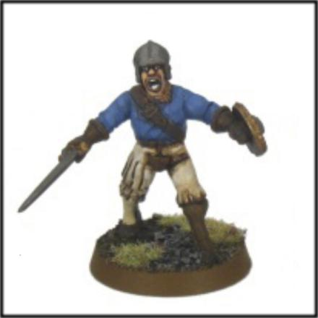 | Мечник из Рейкланда.  В отряде может быть вплоть до 6 (шести) Мечников.  Мечник начинает без навыков, но может переносить из игры в игру лишь 1 (один) один любой Боевой навык ближнего боя.
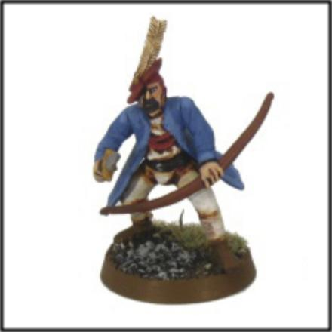 | Стрелок из Рейкланда.  В отряде может быть вплоть до 6 (шести) Стрелков.  Стрелок начинает без навыков, но может переносить из игры в игру лишь 1 (один) один любой Боевой навык дистанционного боя.
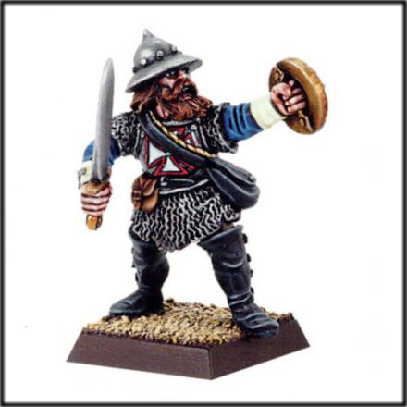 | Чемпион из Рейкланда.  В отряде может быть вплоть до 2 (двух) Чемпионов.  Чемпион начинает с одним Боевым навыком, и может переносить в следующую игру любое количество Боевых навыков.
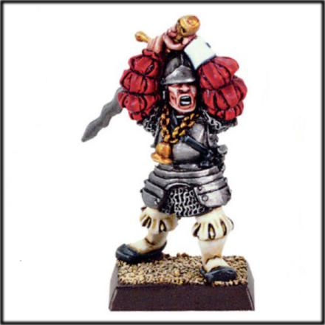 | Капитан из Рейкланда.  В отряде может быть всего 1* (один) Капитан. *Капитан не может появиться в отряде после начала игры.  Капитан начинает с двумя Боевыми навыками, и может переносить в следующую игру любое количество Боевых навыков.  Капитан так же может переносить из игры в игру один навык передвижения.

Мариенбургцы.
«Богатенькие мальчики из Мариенбурга. Никогда не поворачивайся к ним спиной. Я признаю за ними вот что: они абсолютно беспринципны и богаче, чем кто-либо в округе – ничего удивительного, ведь их кошельки наполняют жирные пиявки из Торговой Гильдии. Вот почему у них отличное оружие и броня, и обычно больше людей, чем у остальных. Но не советую тебе обмануться их вычурной одеждой и блестящими цацками. Всё это оружие они носят не только напоказ, они в курсе, как пользоваться им!
- Общий лимит отряда из Мариенбурга – 6 (шесть) приключенцев, мужской максимум - 4 (четверо). Оставшиеся лимиты заполняются девушками.

Состав отряда из Мариенбурга:
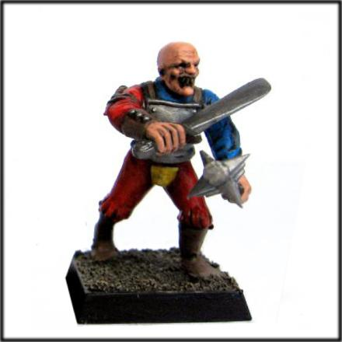 | Мечник из Мариенбурга.  В отряде может быть вплоть до 6 (шести) Мечников.  Мечник начинает без навыков, но может переносить из игры в игру лишь 1 (один) один любой Боевой навык ближнего боя.
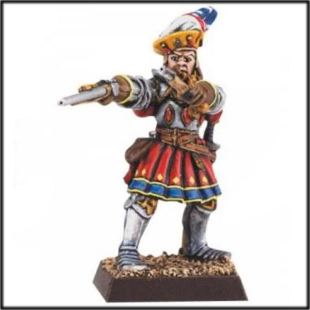 | Стрелок из Мариенбурга.  В отряде может быть всего 1 (один) Стрелок.  Стрелок начинает без навыков, но может переносить из игры в игру лишь 1 (один) один любой Боевой навык дистанционного боя.
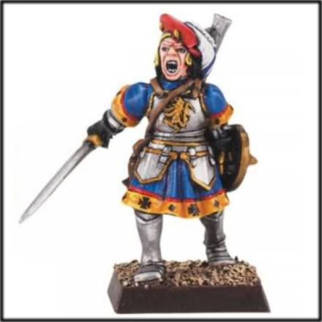 | Чемпион из Мариенбурга.  В отряде может быть вплоть до 2 (двух) Чемпионов.  Чемпион начинает с одним Боевым навыком, и может переносить в следующую игру любое количество Боевых навыков.
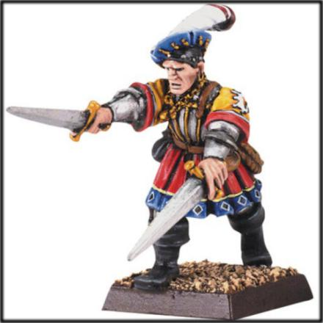 | Капитан из Мариенбурга.  В отряде может быть всего 1* (один) Капитан. *Капитан не может появиться в отряде после начала игры.  Капитан начинает с двумя Боевыми навыками, и может переносить в следующую игру любое количество Боевых навыков.  Капитан так же может переносить из игры в игру один навык передвижения.

Мидденхеймцы
«Эти северяне – чокнутые, безумцы, берсеркеры! Они сильны, как огры, и злее орков. Бойся их в рукопашной – все шансы за то, что тебе разобьют череп молотом или снесут голову одним из огромных топоров, какие они всегда носят при себе»
- Общий лимит отряда из Мидденхейма – 6 (шесть) приключенцев, мужской максимум - 4 (четверо). Оставшиеся лимиты заполняются девушками.

Состав отряда из Мидденхейма:
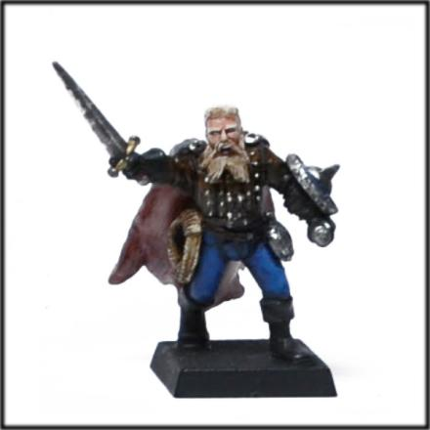 | Мечник из Мидденхейма.  В отряде может быть вплоть до 6 (шести) Мечников.  Мечник начинает без навыков, но может переносить из игры в игру лишь 1 (один) один любой Боевой навык ближнего боя.
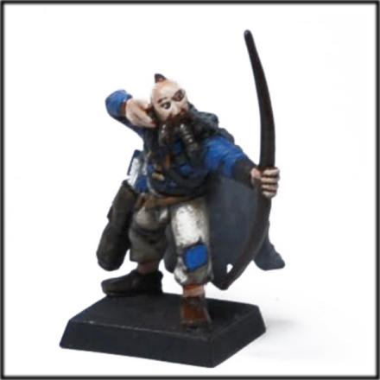 | Стрелок из Мидденхейма.  В отряде может быть всего 1 (один) Стрелок.  Стрелок начинает без навыков, но может переносить из игры в игру лишь 1 (один) один любой Боевой навык дистанционного боя.
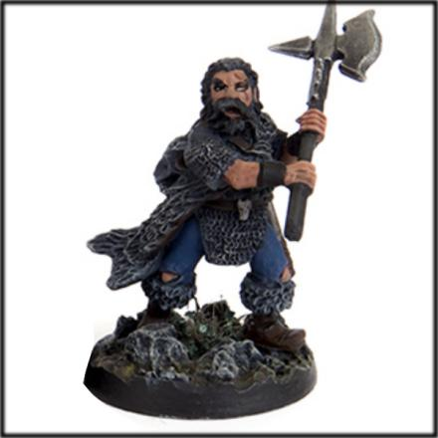 | Чемпион из Мидденхейма.  В отряде может быть вплоть до 2 (двух) Чемпионов.  Чемпион начинает с одним Боевым навыком, и может переносить в следующую игру любое количество Боевых навыков.
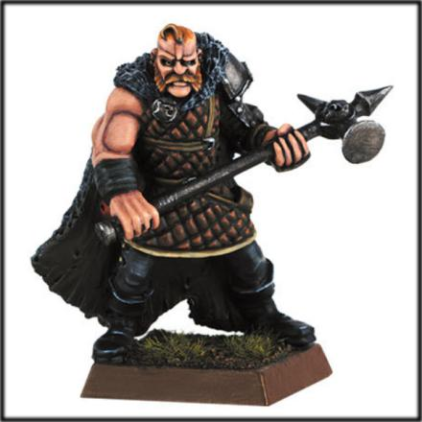 | Капитан из Мидденхейма.  В отряде может быть всего 1* (один) Капитан. *Капитан не может появиться в отряде после начала игры.  Капитан начинает с двумя Боевыми навыками, и может переносить в следующую игру любое количество Боевых навыков.  Капитан так же может переносить из игры в игру один навык передвижения.

Сёстры Зигмара
«Не верь тому, что говорят о них Охотники на Ведьм. Они не более еретики, чем я, и я насажу на вертел любого, кто скажет иное. Не то чтобы Сёстры нуждались в чьей-либо поддержке – они свирепые бойцы, и ты должен быть так же крут, как они в своей крепости посреди Мордхейма.»
- Общий лимит отряда 8 (восемь) приключенцев, только девушки.

Состав отряда из Мидденхейма:
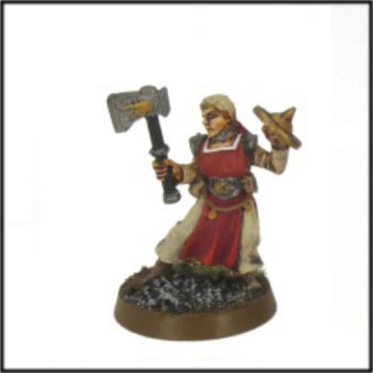 | Послушница.  В отряде может быть вплоть до 8 (восьми) Послушниц.  Послушница начинает без навыков, и не может переносить навыки в следующую игру.
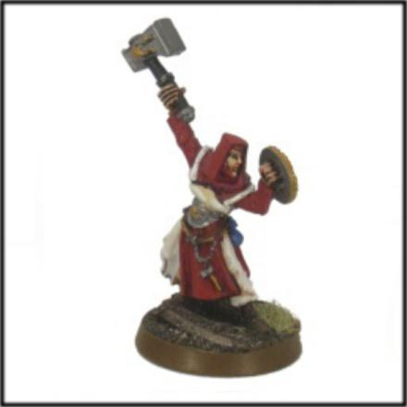 | Зигмаритская сестра.  В отряде может быть вплоть до 6 (шести) Зигмаритских сестёр.  Зигмаритская сестра начинает без навыков, но может переносить из игры в игру лишь 1 (один) один любой Боевой навык ближнего боя.
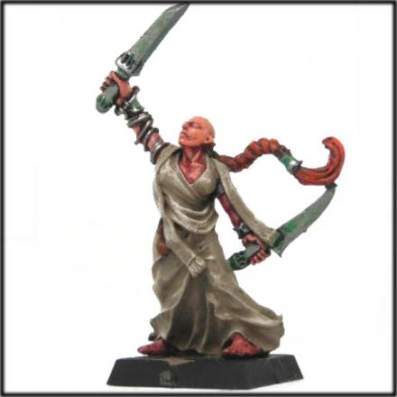 | Авгур.  В отряде может быть всего 1 (одна) Авгур.  Авгур начинает с одним Боевым навыком ближнего боя, и может переносить в следующую игру любое количество Боевых навыков ближнего боя.
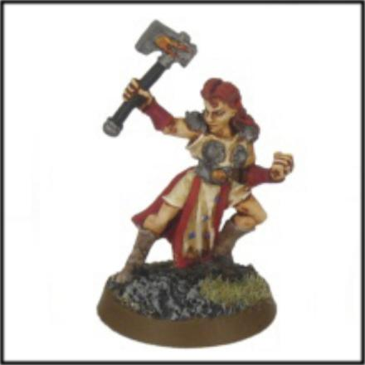 | Старшая сестра.  В отряде может быть вплоть до 2 (двух) Старших сестёр.  Старшая сестра начинает с одним Боевым навыком ближнего боя, и может переносить в следующую игру любое количество Боевых навыков.
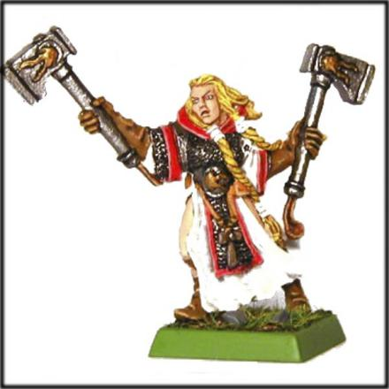 | Зигмаритская мать.  В отряде может быть всего 1* (одна) Зигмаритская мать. *Зигмаритская мать не может появиться в отряде после начала игры.  Зигмаритская мать начинает с двумя Боевыми навыками ближнего боя, и может переносить в следующую игру любое количество Боевых навыков. Зигмаритская мать так же может переносить из игры в игру один навык передвижения.

Охотники на Ведьм
«Охотники на Ведьм предадут огню тебя и твоих спутников, если ты дашь им хоть малейший повод. Они превосходно вооружены и экипированы, и не знают пощады к тем, кто встал на их пути. Всюду в Мордхейме их сопровождают толпы фанатиков и тех умалишенных, Флагеллантов. Одно лишь слово Охотника, и они порвут тебя на куски, сожгут тебя, обезглавят и навсегда лишат тебя благословения Зигмара.»
- Общий лимит отряда 5 (пять) приключенцев.

Состав отряда Охотников на Ведьм:
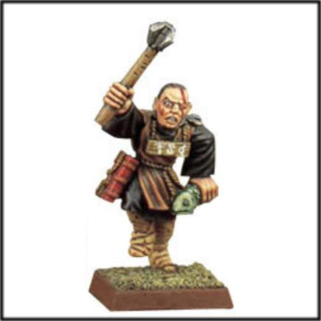 | Фанатик.  В отряде может быть от минимум 2 (двух), вплоть до 5 (пяти) Фанатиков.  Фанатик начинает без навыков, и не может переносить навыки в следующую игру.
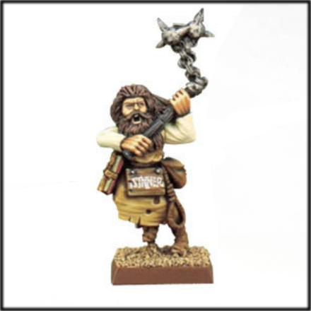 | Флагеллант.  В отряде может быть вплоть до 5 (пяти) Флагеллантов.  Флагеллант начинает без навыков, но может переносить из игры в игру один любой Боевой навык ближнего боя.
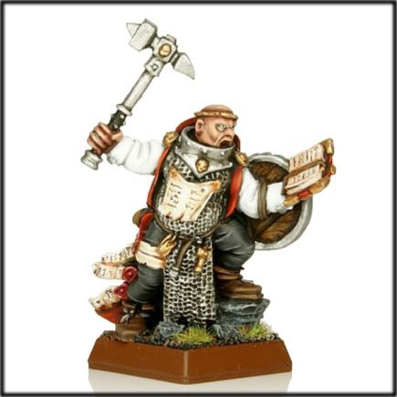 | Воинствующий священник.  В отряде может быть всего 1 (один) Воинствующий священник.  Воинствующий священник начинает с одним Боевым навыком ближнего боя, и может переносить в следующую игру любое количество Боевых навыков ближнего боя.
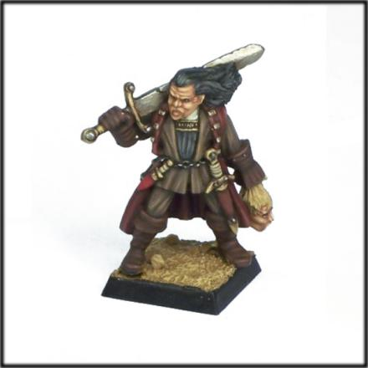 | Охотник на ведьм.  В отряде может быть вплоть до 2 (двух) Охотников на ведьм.  Охотник на ведьм начинает с одним Боевым навыком, и может переносить в следующую игру любое количество Боевых навыков.
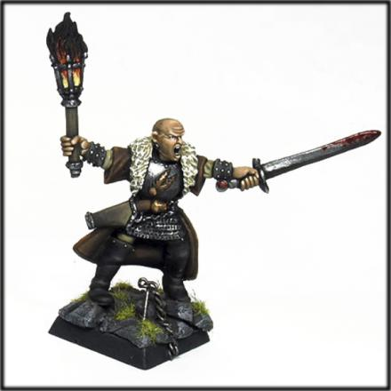 | Капитан охотников на ведьм.  В отряде может быть всего 1* (один) Капитан охотников на ведьм. *Капитан не может появиться в отряде после начала игры.  Капитан начинает с двумя Боевыми навыками и может переносить в следующую игру любое количество Боевых навыков. Капитан может переносить в след. игру один навык передвижения.

Умертвия.
«Неупокоенные Мертвецы – чума Мордхейма. Зомби, Гули и огромные адские гончие бродят по улицам города, и горе тому, кто попал им в лапы. Он будет пожран живым, или же закончит свой путь ещё одним шагающим трупом. Я потерял свой глаз в схватке с одним из клыкастых ужасов, что ведут за собой Мёртвых. Веришь или нет, это не было человеком. Я пронзил его мечом, но оно всё ещё продолжало идти.»
- Общий лимит отряда 6 (шесть) приключенцев.

Состав отряда умертвий:
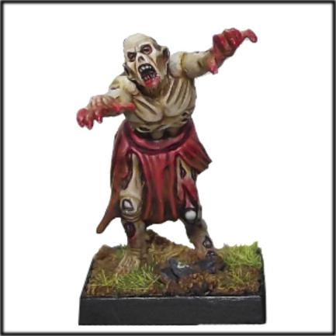 | Зомби.  В отряде может быть вплоть до 6 (шести) Зомби.  Зомби начинает без навыков, и не может как-либо получить навыки.  Зомби может быть вооружен лишь одной единицей одноручного оружия ближнего боя.  Зомби не может бегать без свиста (рёва) специального свистка (горна) некроманта.  Зомби не может пользоваться специальным снаряжением (таким как веревки, отмычки) и не может пользоваться свитками заклинаний.  Зомби изначально обладает редкими навыками: Бесстрашие и Твердая плоть.  Зомби может быть немедленно поднят в полных хитах с помощью заклинания некроманта.  Навык: Твердая плоть обеспечивает персонажу иммунитет к ударам тямбарами, посохами, ножами и кинжалами. Такой персонаж просто игнорирует подобные попадания.
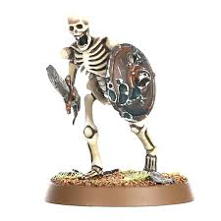 | Скелет.  В отряде может быть вплоть до 6 (шести) Скелетов.  Скелет начинает без навыков, но может переносить в следующую игру один любой боевой навык.  Скетет не может пользоваться специальным снаряжением (таким как отмычки) и не может пользоваться свитками заклинаний.  У Скелета 1 Хит.  Скелет изначально обладает редкими навыками: Бесстрашие и Иммунитет к снарядам.  Скелет может быть немедленно поднят с помощью заклинания некроманта.  Навык: Иммунитет к снарядам обеспечивает персонажу иммунитет к попаданию всех игровых снарядов, включая стрелы, болты, снаряды пыжестрелов и другое метательное оружие (кроме заклинаний типа Фаербол).
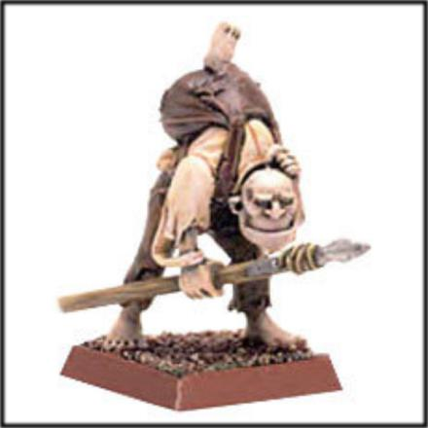 | Отребье.  В отряде может быть вплоть до 4 (четырёх) Отребий.  Отребье начинает без навыков, но может переносить в следующую игру один любой боевой навык.
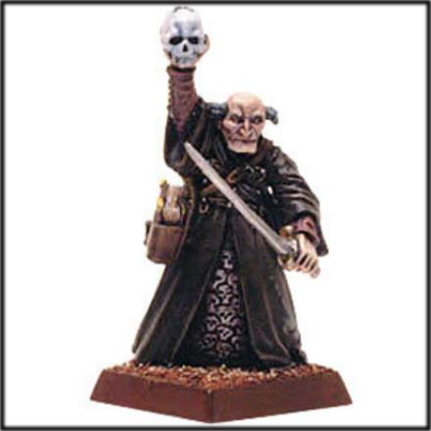 | Некромант.  В отряде может быть всего 1 (один) Некромант.  Некромант начинает с редкими навыками:  Знание заклинания: «Поднятие нежити»  и Знание заклинания: «Зов Ванхелла».  Некромант может переносить в следующую игру любое количество боевых навыков и один навык передвижения.  Заклинание: «Поднятие нежити» – некромант способен поднять одного зомби или скелета в полных хитах, используя для этого любой Свиток Заклинания либо трофейный «браслет игрока» (свиток или браслет игрока необходимо разорвать).  Заклинание: «Зов Ванхелла» – некромант может свистеть свисток (или горн, нужно привезти свистелку с собой), это даёт возможность зомби бегать.  Любые Зомби при свисте (рёве) способны бегать, но только пока звучит свист (рёв).
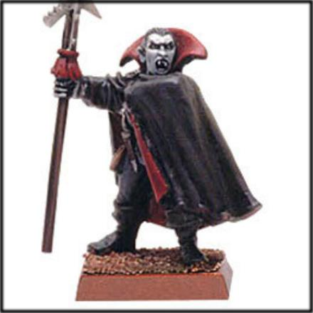 | Вампир.  В отряде может быть всего 1 (один) Вампир.  Вампир начинает с двумя боевыми навыками, и может переносить в следующую игру любое количество боевых навыков.  Вампир так же может переносить в следующую игру один навык передвижения.  Вампир обладает дополнительными +2 (двумя) хитами.  Вампир изначально обладает редкими навыками: Бесстрашие и Вурдалак.  Навык: Вурдалак позволяет вампиру игнорировать состояние «ранен». Таким образом удары любым оружием, пусть даже простыми тямбарами, снимают с Вампира хиты, вплоть до нуля, только после этого можно добить Вампира соответствующим оружием (клинковое игровое оружие) со словами «Добиваю!». До этого момента Вампир может продолжать сражение.

Навыки.
Игра ставит игрока в ситуацию, где его персонаж, приключенец начинает в Мордхейме без навыков, таких, как умение сражаться двумя мечами, двуручным оружием или стрелять из лука. Персонаж игрока не умеет пользоваться этими оружиями (даже если игрок умеет). Для того чтобы снять некоторые ограничения персонаж может приобрести навык.
Можно и потерять навык (например, при игровой смерти, если игрок выкинул на «костях судьбы» маленькие значения.
Навыки подразделяются на Боевые навыки, Навыки передвижения и Редкие навыки.

Боевые навыки.
Боевой навык позволяет персонажу использовать определенный вид игрового оружия. Боевые навыки, в определенном количестве, можно перенести персонажу в следующую игру.
(Подробнее смотри в разделе правил «Трансферт приключенцев».)

Где можно приобрести боевой навык?
- У Тавернщика заплатив 2 серебряных или обменяв на редкий предмет: «Книга Навыков».
- У некоторых Наёмников.
Боевые навыки по типу подразделяются на боевые навыки ближнего и дистанционного боя.

Список Боевых навыков ближнего боя.

«Двуручное оружие».
Навык позволяет персонажу использовать допущенные к игре игровые двуручные: мечи, топоры и дубины, а так же копья, алебарды и т.п. При этом оружие визуально должно занимать в сражении две руки. Двуручные: мечи, топоры и молоты должны быть повязаны красной лентой и наносят -2 (два) хита при попадании. Однако древковые оружия, как копья и алебарды наносят -1 (один) хит при попадании.

«Парное оружие».
Навык позволяет персонажу использовать одновременно - два допущенных к игре игровых одноручных оружия. При этом каждое оружие визуально должно занимать в сражении по руке.

«Щит».
Навык позволяет персонажу использовать допущенные к игре игровые щиты (как баклеры, так и более крупные щиты).

Список Боевых навыков дистанционного боя.

«Метательное оружие».
Навык позволяет использовать, луки, арбалеты и метательные муляжи оружия.

«Огнестрел».
Навык позволяет персонажу использовать игровые пыжестрелы, как пистоли и мушкеты.

Навыки передвижения.
Навыки передвижения позволяют персонажам, определенным образом проходить через определенные игровые препятствия, такие как ставни и двери с замками.
Навыки передвижения имеют ряд особенностей при переносе персонажей.
(Подробнее смотри в разделе правил «Трансферт приключенцев».)

Список навыков передвижения.

«Взлом».
Чтобы пройти через дверь или ставни с замком, обладателю навыка еще нужна подходящая к замку «отмычка», которую нужно вставить в полость замка.
Приобрести навык «Взлом» можно у Тавернщика, заплатив 2 серебряных.

Редкие навыки.
Редкие навыки нельзя приобрести покупкой у Тавернщика, они добавляют персонажу новые редкие способности. Редкие навыки имеют ряд особенностей при переносе персонажей.

Список Редких навыков.

«Бесстрашие».
У персонажа не бывает игрового состояния: «СТРАХ»,
т.о. на персонажа не действуют эффекты проклятий и заклинаний с эффектом «СТРАХ», а так же эффект АУРЫ СТРАХА т.п.
Персонаж с «бесстрашием» должен сообщить о своем ИММУНИТЕТЕ при получении недейственного эффекта. Желательно сообщить громкой фразой в рамках игры, например, «Я не страшусь вас, создания Хаоса!».
Приобрести навык «Бесстрашие» можно по сюжету, или броском костей судьбы.

«Знание заклинания».
Персонаж может использовать определенное заклинание, разрывая при этом ЛЮБОЙ свиток заклинаний или свиток энергии. Текст может отличаться от текста в свитках, быть короче, напоминать рёв и т.п. В остальном правила использования заклинаний стандартные.
Приобрести навык «Знание заклинания» можно по сюжету и при создании некоторых персонажей.

«Скрытность теней».
Персонаж может становиться невидимым ВНУТРИ игровых помещений.
Для этого ему нужно сесть на корточки и дотронуться кистями обеих рук (ладонями или кулаками) до поверхности пола. Пока персонаж неотрывно держит кисти на полу, он невидим для всех остальных персонажей.
Персонаж, который обладает этим навыком, отмечен тенью - черной широкой полосой по линии глаз игрока.
Приобрести навык «Скрытность теней» можно только по сюжету.

«Скрытность леса».
Персонаж может становиться невидимым СНАРУЖИ игровых помещений.
Для этого ему нужно обнять дерево. Пока персонаж неотрывно держит дерево в объятьях, он невидим для всех остальных персонажей.
Персонаж, который обладает этим навыком, отмечен лесом - зеленой широкой полосой по линии глаз игрока.
Приобрести навык «Скрытность леса» можно только по сюжету.

«Иммунитет к снарядам».
Иммунитет к снарядам» обеспечивает персонажу иммунитет к попаданию всех игровых снарядов, включая стрелы, болты, снаряды пыжестрелов и другое метательное оружие (кроме заклинаний типа Фаербол).

«Твёрдая плоть».
Твердая плоть обеспечивает персонажу иммунитет к ударам тямбарами, посохами, ножами и кинжалами. Такой персонаж просто игнорирует подобные попадания.

«Вурдалак».
Навык: Вурдалак позволяет вампиру игнорировать состояние «ранен». Таким образом удары любым оружием, пусть даже простыми тямбарами, снимают с Вампира хиты, вплоть до нуля, только после этого можно добить Вампира соответствующим оружием (клинковое игровое оружие) со словами «Добиваю!». До этого момента Вампир может продолжать сражение.

Заклинания.
Для того чтобы применить заклинание необходимо использовать Свиток Заклинания. Использование Свитков Заклинания в игре НЕ требует навыка.
Свиток Заклинания – это бланк игры с соответствующим заголовком.
Свиток Заклинания можно продать Тавернщику за 1 (один) серебряный, а купить за 2 (два) серебряных.

Правила использования Свитка Заклинаний.
- Громко читает название заклинания. Например «Свиток глупости!»
- Громко обозначает цель использую для этого игровой или «командный» ник, или описывая цель. Например «Зул», «зомби в красном плаще». Желательно убедиться, что цель поняла, что в неё направлено заклинание.
- Читает правильный текст заклинания, написанный в стихотворной форме на Свитке Заклинания. Например «В моих руках не просто шар, в нем трех-хитовый адский жар!»
- Рвет этот Свиток Заклинания.
- (если используется Свиток Заклинания типа «фаербол».) Кидает и попадает мягким муляжом заклинания в названную ранее цель. Если заклинатель не попадает в названную цель, попадает в щит названой цели или в другую цель, то заклинание не действует.

Навык: «знание заклинания».
Обладающий этим навыком персонаж может использовать ОПРЕДЕЛЕННОЕ заклинание, разрывая при этом ЛЮБОЙ Свиток Заклинаний или Свиток Энергии. Текст может отличаться от текста в свитках, быть короче, напоминать рёв и т.п. В остальном правила использования стандартные.
Свиток энергии – это пустой бланк игры, с соответствующим заголовком, свиток неопределенного заклинания.

Некоторые исключения.
- В некотрорых случая, например, «Зов Ванхелла», Свитка Заклинания или Энергии для эффекта не требуется.
- В некоторых случаях, например, «Поднятие нежити», Свиток Заклинания или Энергии для эффекта не обязателен, и некромант может вместо них использовать и разорвать трофейный «Браслет Персонажа» (ранее неиспользуемый).
- В очень редких случая, например, «Рёв Огра», целью заклинания могут стать ВСЕ окружающие, или же несколько отдельных персонажей. Например, «Рёв Огра» не действует на отряд, у которого Огр-наёмник в оплачиваемом найме в данный момент.

Примеры заклинаний.

Заклинание: «Лечение».
При использовании заклинания, заклинатель зачитывает название и текст заклинания, обязательно громко указывается цель. Цель, здоровый или раненый персонаж, немедленно восстанавливает все хиты.

Заклинание: «Фаербол».
При использовании заклинания, заклинатель зачитывает название и текст заклинания, обязательно громко указывается цель, в которую заклинатель еще должен попасть муляжом фаербола. Снимает -3 (три) хита.
ВНИМАНИЕ!
НАШ Фаербол отличается от других тем, что ОБЯЗАТЕЛЬНО указывается цель. Можно заслониться от фаербола чем угодно, стеной, щитом или даже другим персонажем. Фаербол действует только при попадании в указанную цель.

Заклинание: «Поднятие нежити».
При использовании заклинания, заклинатель зачитывает название и текст заклинания, обязательно громко указывается цель, разрывает свиток или трофейный «Браслет персонажа»: Заклинания или энергии после этого выбранный им зомби поднимается в полных хитах.

Заклинание: «Зов Ванхелла»
При использовании заклинания, заклинатель просто дует в свисток или горн. Зомби, которые слышат звук неподалеку от себя могут передвигаться бегом.

И другие...
Эффектами других заклинания могут быть эффекты состояний, пусть даже не описанных в правилах, но не нарушающие структуру игры.

Игровые проклятья.
Персонаж может подвергнуться эффекту простого состояния или игрового увечья от Игрового Проклятья.

Как можно получить Игровое Проклятье?

Из Свитка Проклятья (бланка Игры с заголовком Проклятье).
Как только игрок увидел заголовок на свитке или по другим причинам осознал, что заглянул в Свиток Проклятья, то его персонаж подвергся описанному в данном свитке эффекту. Игрок должен дочитать данный свиток до конца и следовать инструкциям из него.

При броске «костей судьбы».

Список Игровых Проклятий при 7 (семерке) на «костях судьбы».

1 – Страх одиночества.
Если на расстоянии 5 (пяти) метров в зоне видимости нет других дружелюбных персонажей, то данный персонаж испытывает временное простое состояние «СТРАХ».

2 – Клаустрофобия. Страх замкнутых пространств.
Данный персонаж в любых помещениях испытывает временное простое состояние «СТРАХ».

3 – Чаеголизм.
Данный персонаж презирает все виды лечения, кроме «Целебного Чая Марты», да они попросту на него не действуют.

4 – Гордыня.
Данный персонаж никогда не убегает от опасностей, а отступает шагом. Боле того данный персонаж теперь не упускает случая использовать Конверт события.

5 – Слабость к магии.
Если данный персонаж ОБЪЯВЛЯЕТСЯ целью заклинания, то он подвергается временному эффекту (60 секунд) простого состояния «ЗАМЕДЛЕНИЕ». Более того данный персонаж не теперь выбрасывает все свои гриммуары и свитки заклинаний от себя подальше.

6 – Варп-жажда.
Данный персонаж, увидев гриммуар или варп-камень, попытается заполучить такое богатство любой ценой. Более того данный персонаж берёт варп-камни только голыми руками. Сделав это, данный персонаж при первой возможности хвастается об этом Тавернщику.

Получить СПЕЦИАЛЬНЫЙ Свиток Проклятья от другого персонажа.
В свитке под Заголовком будет соответствующая пометка, например, «Проклятье, если вы получили свиток от другого персонажа».

Игровые Богатства.

Игровые монеты.
Внешний вид игровых монет будет объявлен в начале игры.
За игровые монеты можно на время игры приобретать персонажу игровые богатства снаряжение, игровое оружие и доспехи.
В игре будет два типа игровых монет Серебряный, и Золотой (номинально 5 серебряных).
Игровые монеты побираемы, и мы настаиваем отдавать их при игровом обыске по первому требованию.

Варп-камни.
Являясь по своей сути концентратом магии, варп-камень одновременно и чрезвычайно могущественен, и пугающе опасен.
Варп-камень - это чистая и неразбавленная форма той же самой магической энергии, что питает многочисленные кошмары Хаоса.
Каждый оказавшийся под воздействием даже очень маленького кусочка этой субстанции и даже на самый малый срок подвергается риску мутации.
Длительное воздействие камня больших размеров может вызвать незаживающие ожоги плоти, гарантирующие жертве долгую и мучительную смерть.
Так что рано или поздно безумие и смерть ждут любого, прикоснувшегося к варп-камню.
Торговля и хранение этой субстанции наказываются смертью в любой провинции Империи.
Варп-камень на игре – это крупный зеленый мягкий муляж кристалла.
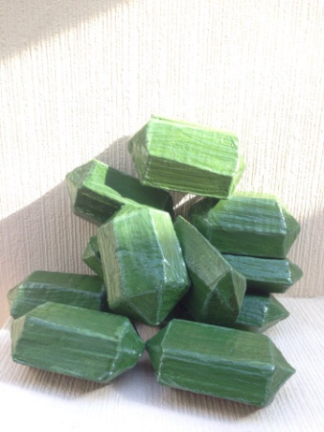
Варп-камень это основная цель приключенцев и отрядов.
Тавернщик покупает варп-камни у приключенцев и записывает, кто продал ему варп-камень и таким образом ведет счет игры.
Варп-камень можно продать Тавернщику за 2 серебряных.
Культисты и зверолюди могут переносить только игротехнические или отобранные у приключенцев варп-камни.
Горожане и наёмники не могут подбирать и переносить варп-камни.
Переносить варп-камни в незащищенных, хотя бы, тканью или перчатками руках опасно и крайне не рекомендуется. Персонажа, пренебрегающего этим, не ждет ничего хорошего — игровые смерть, проклятья и мутации ожидают несчастного.
Такому игровому наказанию (например, игровой временной дисфункцией руки или полным изменением персонажа) подвергнется персонаж, который непосредственно будет замечен в небрежном обращении с варп-камнем. Если знаешь, что безопасно варп-камень голыми руками брать нельзя - НЕ БЕРИ! Или расскажи об оплошности Мастеру, чтобы получить последствия.

Гримуары.
Гримуар - игровой предмет, моделирующий книгу, описывающую магические процедуры заклинания или содержащую какие-либо колдовские рецепты. Гримуары, это предметы, необходимые абсолютно каждому наёмнику.
Вокруг Гримуаров ходит большое количество легенд. По одним поверьям читать Гримуары может только их хозяин, так как бумага этих книг имеет багряный цвет, обжигающий глаза. По другой версии колдовская книга живая, её обязательно нужно кормить, разумеется, ничем иным как кровью.
Контакт с Гримуаром может принести желанные и нежелательные для персонажа игровые последствия.
В определенных обстоятельствах Гримуар можно использовать, чтобы придержать влияние Культа на Мордхейм. Для этого нужно забросить нераскрытый Гримуар в Огонь Хаоса, а затем прочитать древнее заклинание.

Таверна.
В таверне обитают горожане - тавернщик и его помощники, торговец, алхимик и другие постояльцы – все безумцы, посмевшие находиться в Мордхейме.

Торговец.

Чем занимается Торговец?
- Покупает и продаёт свитки снаряжения и свитки магии;
- Продаёт (вводит в игру) игровое оружие и доспехи;
- Снимает простые состояния;
- Наливает «Целебный Чай Марты»!
- НЕ ДЕЛАЕТ скидок!

Покупка и продажа снаряжения.
- Вы можете купить у Торговца свиток снаряжения за 1 серебряный.
- Торговец купит у вас 5 (пять) свитков снаряжения за 1 серебряный.

Покупка игрового оружия.
Торговец не покупает игровое оружие.
«Продавая» игровое оружие, Торговец, взяв с приключенца монеты, фактически вводит в игру протектированное оружие (ПО) игрока, которое до этого хранилось на складе его команды.
Торговец на игре «продет» некоторое количество игрового оружия, не принадлежащего игрокам. Это ПО, как правило, принадлежит мастерской группе, и мы просим относиться к нему бережно и возвращать его в целости. Ассортимент мастерского игрового оружия у Торговца небольшой.
- Вы можете купить у Торговца игровое оружие, панцирь или щит за 1 серебряный.
- Тяжелые доспехи обойдутся вам в 2 серебряных.

Покупка игровых предметов.
- Многие игровые предметы можно продать Торговцу по пять единиц за 1 серебряный.
- Гримуар Торговец купит за 1 серебряный.
- Свиток заклинания можно продать Торговцу за 1 серебряный, а купить за 2 серебряных.
- Простая отмычка будет стоить 1 серебряный.

Тавернщик

Чем занимается Тавернщик?
- Покупает у приключенцев варп-камни;
- Обучает навыкам;
- Определяет судьбы персонажа броском «костей судьбы»;
- Наливает «Целебный Чай Марты»!

Продажа Варп-камней.
Тавернщик покупает варп-камень за 2 серебряных только у приключенцев. Далее Тавернщик записывает, кто продал ему варп-камень и таким образом ведет счет игры.

Приобретение навыков.
Приключенец может приобрести Боевые навыки и навык передвижения: Взлом в Таверне. Тавернщик обучает навыку за 2 серебряных.

Снятие простых состояний.
Тавернщик снимает все Простые Состояния с персонажа за 1 серебряный. Тавернщик не снимает увечья или эффект от ауры.

Целебный чай.
Целебный Чай в Таверне стоит 1 серебряный на отряд или меняется на свиток снаряжения: «Целебные Травы».

«Кости судьбы».
Если приключенец, попал в состояние «ВНЕ ИГРЫ», Тавернщик бросит «кости судьбы» и определит дальнейшую историю персонажа. Таким образом, таверна представляет собой и «мертвятник».
ВАЖНО! Персонаж, которого добили и который попал «ВНЕ ИГРЫ» должен повязать на голову «белый хайратник» прежде чем отправиться в Таверну.
НОВИНКА! Персонаж, который пришел в Таверну для бросков «костей судьбы» без «белого хайратника», будет бросать «кости судьбы» с дополнительным модификатором -1.
НОВИНКА! Персонаж, который пришел в Таверну для бросков «костей судьбы» без «браслета игрока», будет бросать «кости судьбы» с дополнительным модификатором -1.

Результаты броска.
На бросок «костей судьбы» влияют модификаторы, такие как репутация отряда и сорванный браслет персонажа или отсутствие на приключенце «ВНЕ ИГРЫ» белого хайратник.

2- Персонаж погиб.
В случае смерти персонажа игрок отсиживается в Таверне 20 минут, или ждет пока отряд его не выкупит у Тавернщика за 2 серебряных.
3-4 - Персонаж жив, но он «ЛИШИЛСЯ РУКИ» (если у персонажа, итак, одна рука, то перебросьте «кости судьбы»).
5 - Персонаж жив, но теряет все навыки.
6 - Персонаж жив, но теряет всё имущество.
7 - Персонаж жив, но отсиживается в Таверне 10 минут, или ждет пока отряд его не выкупит у Тавернщика за 1 серебряный.
8 - Персонаж жив, но получает одно из специальных Игровых Проклятий.
ВАЖНО: Проклятья можно снять у Тавернщика, заплатив 1 (один) серебряный.
9 - Персонаж жив.
10 - Персонаж жив и получает 2 серебряных.
11 - Персонаж жив и получает редкий навык «Бесстрашие».
12 - Персонаж жив и может бесплатно получить любое (доступное ему физически) игровое оружие, вместе с соответствующим Боевым навыком.

Снаряжение.

Обыкновенное снаряжение.
Обыкновенное снаряжение моделируется бланком игры, с заголовком «свиток снаряжения» и названием снаряжения (например, Свиток снаряжения: «Целебные травы»).

Вы можете купить в Таверне свиток снаряжения за 1 серебряный.
Тавернщик купит у вас 5 (пять) свитков снаряжения за 1 серебряный.

Использование свитков снаряжения.
Все обыкновенное снаряжение является одноразовым. Использовать просто - порвать.
Рвать свиток снаряжения нужно ДО получения эффекта от данного снаряжения.
Например, Странствующий Рыцарь рвёт свиток снаряжения: «целебные травы», для того чтобы восстановить утраченный в бою хит. После того как свиток снаряжения порван, у рыцаря исцеляется 1 утраченный хит.
Обыкновенное снаряжение можно использовать в бою, даже если вы находитесь в состоянии «РАНЕН».

Список обыкновенного снаряжения.

«Священная реликвия»
Использование «реликвии» позволяет сбросить с себя (и только с себя!) все Простые Состояния.

«Целебные травы»
«Целебные травы» при использовании восстанавливают 1 хит. Не прибавляют, а восстанавливают.
«Целебные травы» можно обменять у Тавернщика на Целебный чай, который восстановит ВСЕ хиты всему отряду.
Два свитка снаряжения: «Целебные травы» можно обменять на Зелье Лечения у одного из Горожан.

«Амулет удачи»
«Амулет удачи» позволяет перекинуть неудачный бросок «костей судьбы».

Редкое снаряжение.
Пример снаряжения - «Лопата»
Редкое снаряжение является многоразовым. В игре оно представлено как реальный предмет.

Список редкого снаряжения.

Лопата.
Лопата, она и есть лопата. Лопата настоящая, сражаться нельзя, копать - можно.

Зелье Лечения.
Набольшой красный шарик, заполненный водой. Для использования нужно лопнуть шарик. Восстанавливает ВСЕ утраченные хиты использовавшему, или персонажу, которого использовавший держит рукой за плечо. Естественно де действует на персонажа «ВНЕ ИГРЫ».

